面向设备故障回溯的 RISC-V 可编程事件记录终端
2026 年 FPGA 创新设计赛道 紫光同创选题一
摘要
针对小型设备出现动作顺序错误、等待超时后缺少故障前后证据的问题，本作品在盘古100Pro+ FPGA上构建五级流水线RISC-V处理器与裸机SoC，并实现可编程事件记录与故障回溯终端。系统以同步片上存储承载真实编译的C程序，集成64位计时器、UART发送与GPIO，通过前推、真实源load-use停顿、控制冲刷和固定两相存储适配，打通从源码、镜像、FPGA配置到程序执行、交互与结果导出的完整流程。
基础版本完成CoreMark性能与验证双种子256次实机运行。SM2软乘优化在相同CPU、27 MHz标称时钟和编译条件下，将性能种子计算周期由538539600降至496232016，减少7.856%，程序仅增加60 B。利用真实片上140通道、1024点采样，分析链表、矩阵和状态机附近的流水线有效槽、load-use与控制冲刷，为优化选择提供依据。
应用采用两样本稳定过滤、动作规则、8槽环形记录及故障后上下文冻结，完成正常、顺序错误与超时三场景板级演示。同口径RTL对照中，正常场景输出由1216降至256字符，记录载荷由384降至128 B。独立研究同时形成两路I/D Cache及双历史准入策略、动态预测与有限M-mode异常中断候选、16×8定点全连接算子，并给出性能、资源或数值边界实验。各候选独立保存，不混用基础系统的实机证据。
作品的价值在于将处理器设计、真实应用、可解释性能测量与严格验证连成可复查的工程流程；高阶实验明确展示收益与退化条件，为后续演进提供依据。
目录
第一部分 作品概述 3
1.1 功能与特性 3
1.2 应用领域 3
1.3 主要技术特点 3
1.4 主要性能指标 4
1.5 主要创新点 4
1.6 设计流程 4
第二部分 系统组成及功能说明 5
2.1 整体介绍 5
2.2 硬件系统介绍 7
2.3 软件系统介绍 16
第三部分 完成情况及性能参数 20
3.1 整体介绍 20
3.2 工程成果 21
3.3 特性成果及量化实验 22
第四部分 总结 39
4.1 可扩展之处 39
4.2 心得体会 39
第五部分 参考文献 40

第一部分 作品概述

1.1 功能与特性
作品由五级RV32I CPU、同步ROM/RAM、64位计时器、UART发送和GPIO组成。CPU运行裸机C程序，读取模拟设备状态，完成抖动过滤、动作顺序检查、等待超时检测、事件时间与顺序记录，并保存故障前后上下文。采集结束后经UART导出完整账本，LED指示采集、正常与故障状态。基础系统可运行CoreMark双种子256次测试，完成真实串口输出与重复运行核验。独立实验区实现两路I/D Cache、准入策略演进、动态预测与所选M-mode异常中断、定点全连接算子，分别提供架构、测试和量化对照，不直接改变已验板级系统。

1.2 应用领域
面向小型设备、实验台与教学控制系统中的低速数字状态监测。对于“启动—到位—完成—复位”等有顺序要求的过程，终端既报告是否异常，也回答异常发生前后的状态、先后顺序与等待时间。相较持续保存每个采样点，状态变化记录更便于在有限RAM和串口带宽下保留诊断上下文。当前使用板载按键模拟设备输入，完成正常、顺序错误和等待超时演示；它是有限批次的可编程原型，不宣称已接入真实工业传感器或通过工业认证。规则以C程序表达，可在明确采样与容量约束后适配其他低速设备流程。

1.3 主要技术特点
处理器采用IF、ID、EX、MEM、WB五级结构，配置EX/MEM优先前推、WB旁路、真实源load-use检测及控制冲刷；同步DRM通过同一时钟下两相使能适配，保证数据响应和写副作用的沿资格。软件使用纯RV32I工具链、启动与链接脚本及独立计时窗口。应用以事件环形缓冲和触发后冻结管理有限容量，采集与串口导出分离。验证结合冻结人工预期、独立顺序参考、合法WB与STORE逐笔有序比较、全状态检查和负向控制。性能分析同时报告正确性、周期、资源、时序与适用版本，使实机成果、调试观察和独立候选各有清晰证据。

1.4 主要性能指标
表1 主要指标及实验层级
指标 | 数值与条件
基础时钟与存储 | 27 MHz标称；ROM/RAM各32 KiB
SM2实机性能 | 256次；18.379 s；周期减少7.856%
应用 | 100 ms采样；8槽；3类板级场景
独立BTB候选 | 短测周期减少17.756%～18.280%
独立Cache与AI | I/D各128 B；16×8 FC、136拍

1.5 主要创新点
①将可编程动作规则、环形事件与故障前后冻结组合为可运行终端，同口径比较数据量与处理开销。②以真实片上流水线证据指导软乘局部优化，取得同CPU实机收益。③围绕流式污染与交替访问退化设计双历史准入候选，并用反例界定适用性。④对动态预测进行异常、停顿与副作用协同修复，以严格轨迹和资源对照选择32项候选。

1.6 设计流程
需求与执行环境界定→流水线和冒险验证→真实C启动→同步存储及MMIO适配→CoreMark计时与FPGA运行→片上瓶颈分析和软乘对照→事件应用三场景验证→独立高阶候选实验→固定版本、整理源码与演示证据。每次改进先规定输入、正确性和收益门，再决定保留或回退。

第二部分 系统组成及功能说明

2.1 整体介绍

2.1.1 面向真实故障解释的系统目标
低速设备的报警输出通常只能说明“已经出错”，难以解释最先发生的异常及其上下文。持续采样虽然保留信息多，却会快速消耗小型系统的RAM，并把大量重复状态送往串口。作品因此把目标确定为：由可编程CPU执行设备规则，保存有时间与顺序的关键变化，在故障触发前后保留有限上下文，最后输出可核验账本。处理器、存储和外设是实现这一用途的基础，事件程序则把CPU从基准测试平台扩展为具体应用终端。
系统设计遵循“先形成可信运行流程，再依据证据打磨”的路线。工程前期先核指令数据依赖与真实C启动；随后解决组合读假设和FPGA同步存储之间的错拍问题，建立计时、UART和GPIO；获得CoreMark实机及片上数据后，选择不改变CPU ISA的软乘优化。研究性Cache、预测与AI分立组织，允许充分探索，同时保持可重复演示的基础版本稳定。[8–15]
工程由项目负责人使用Codex辅助完成CPU/SoC主线、存储与软件适配、验证诊断、性能优化和FPGA集成；队员B交付UART TX/RX、GPIO及TX/GPIO包装、自测与离线工具，并提供原高阶HL4候选。后续主线对候选的审查、反例、修复与系统证据单独归属。CoreMark算法、厂商IP及板卡资料保持上游/厂商归属；不把Git提交署名当成全部代码原始作者证明。
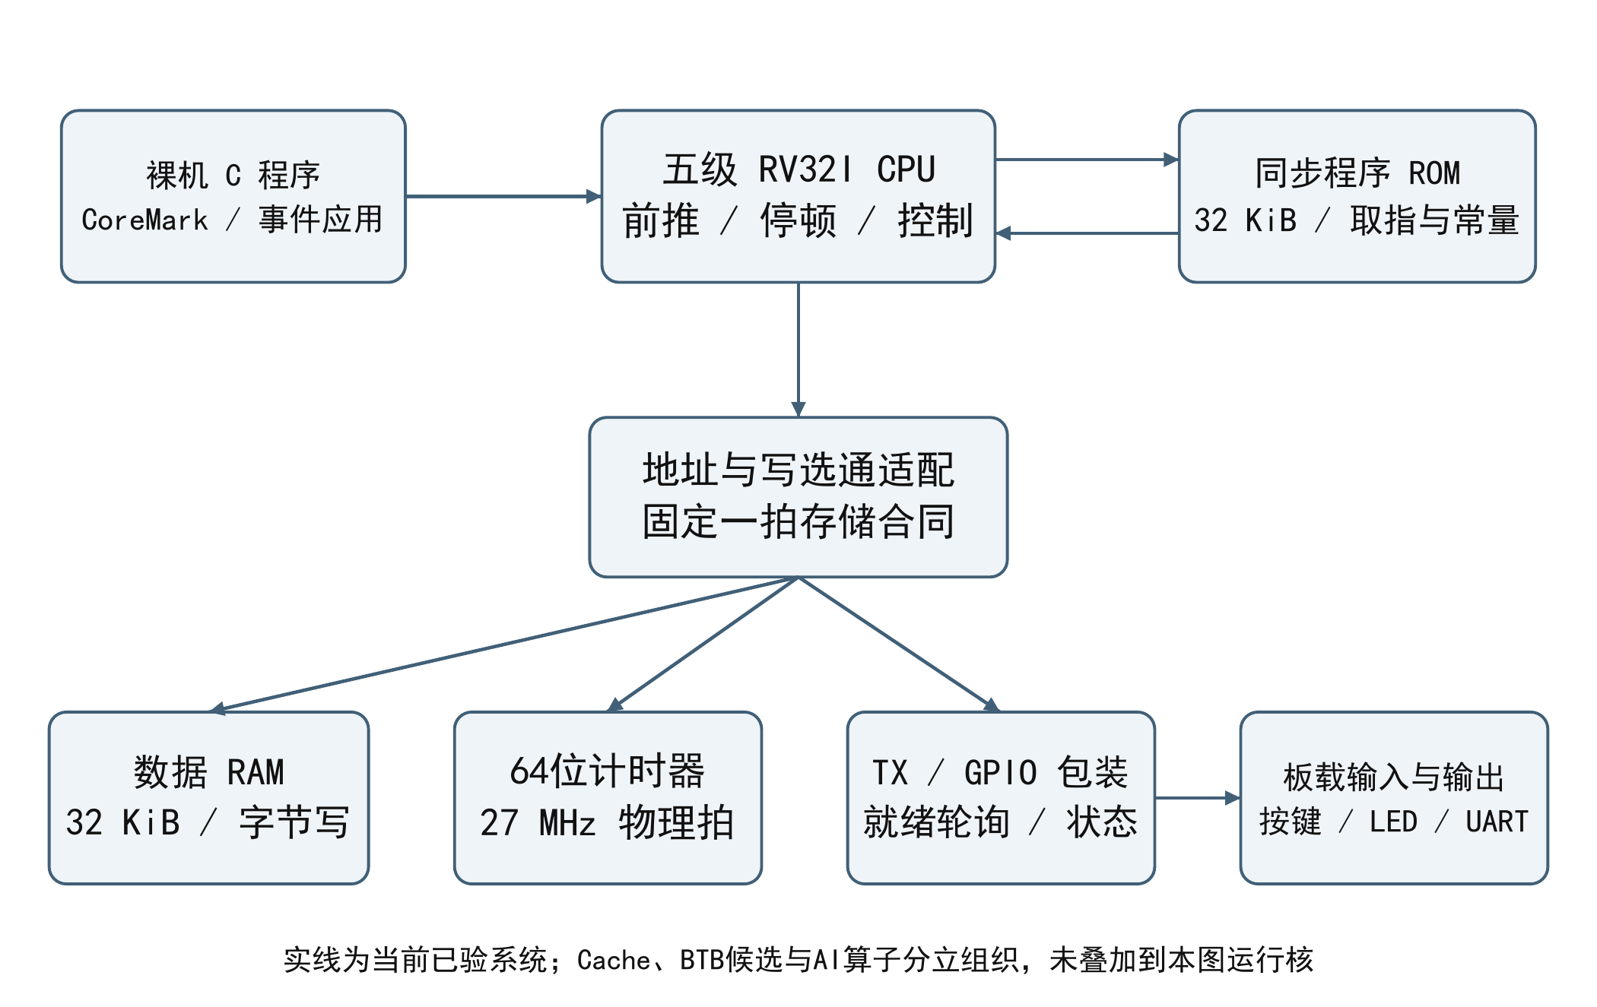
图1 当前基础SoC及应用数据流。Cache、动态预测及AI分别位于独立候选，未叠加为图示板级系统。

2.1.2 成果分层与版本组织
表2 作品组成及证据对应
组成 | 固定版本 | 主要依据
基础运行系统 | SM2非调试，性能/验证各256次 | 真实UART、CRC、计时、GPIO及PDS实现
片上分析系统 | 旧O2固定256次调试版 | 四个不同WDF窗口与同版UART
事件应用 | event M2固件及M3实现/M4–M5板级 | 真实三场景账本与输入/LED观察
动态预测研究 | M3修复RTL、M5验证及32项参数 | 严格软件仿真、三配置PDS资源/时序
Cache研究 | M0、M1准入、M2双历史 | 独立RTL、冻结参考、原始仿真与对照
AI研究 | 16×8合成定点FC | 逐行整数参考、数值及协议实验

分层并非把原型成果排除在作品之外，而是让每项成果的价值与可信范围都能被准确理解。基础系统承担真实运行与应用展示；调试版承担关键算法观察；独立候选承担机制研究、反例修复和同条件实验。相同名称的CPU、程序或波形不能只凭目录“较新”合并，版本按整组RTL、软件镜像、初始化、约束及结果身份对应。

2.2 硬件系统介绍

2.2.1 硬件整体介绍
硬件采用盘古100Pro+，板卡型号MES2L676-100HP，工程目标器件PG2L100H-6IFBG676。选题指南实际第4～5页列出盘古676系列及100Pro+平台；当前约束使用27 MHz输入时钟。FPGA内实现CPU、程序ROM、数据RAM、计时器及TX/GPIO控制，电脑通过板载USB-UART接收，下载器用于配置和片上调试。板上DDR3、以太网、HDMI和高速接口未纳入当前运行系统，不将板卡资源清单当作已实现功能。[1,5]
选择片上存储而非立即引入DDR控制器，是为了使启动、读延迟、初始化及副作用具备可控边界。ROM与RAM各32 KiB，已满足当前C程序、CoreMark端口和事件应用的需求。未来外部存储需要新的等待/错误协议，不能通过替换存储实例就假定兼容。

2.2.2 机械设计介绍
作品使用商用核心板与扩展底板的既有机械结构，不包含自制PCB、外壳或机械执行机构。当前贡献集中在FPGA逻辑、软硬件接口、运行软件、验证和性能分析。实物结构照片用于说明目标平台及按键、LED、USB-UART位置，不将板厂电路或结构宣称为自研设计。

2.2.3 电路与逻辑模块设计

五级流水线及有效性管理
CPU由程序计数器和IF/ID、ID/EX、EX/MEM、MEM/WB寄存器构成。IF输出取指请求，ID提取寄存器号、立即数及控制，EX执行运算和控制转移，MEM对齐数据与写选通，WB选择ALU或读存储结果。if_valid、id_valid、ex_valid与mem_valid独立于指令字存在：冲刷或停顿形成的气泡不依赖某个“特殊机器码”表示，从而避免气泡被误译成有效指令。
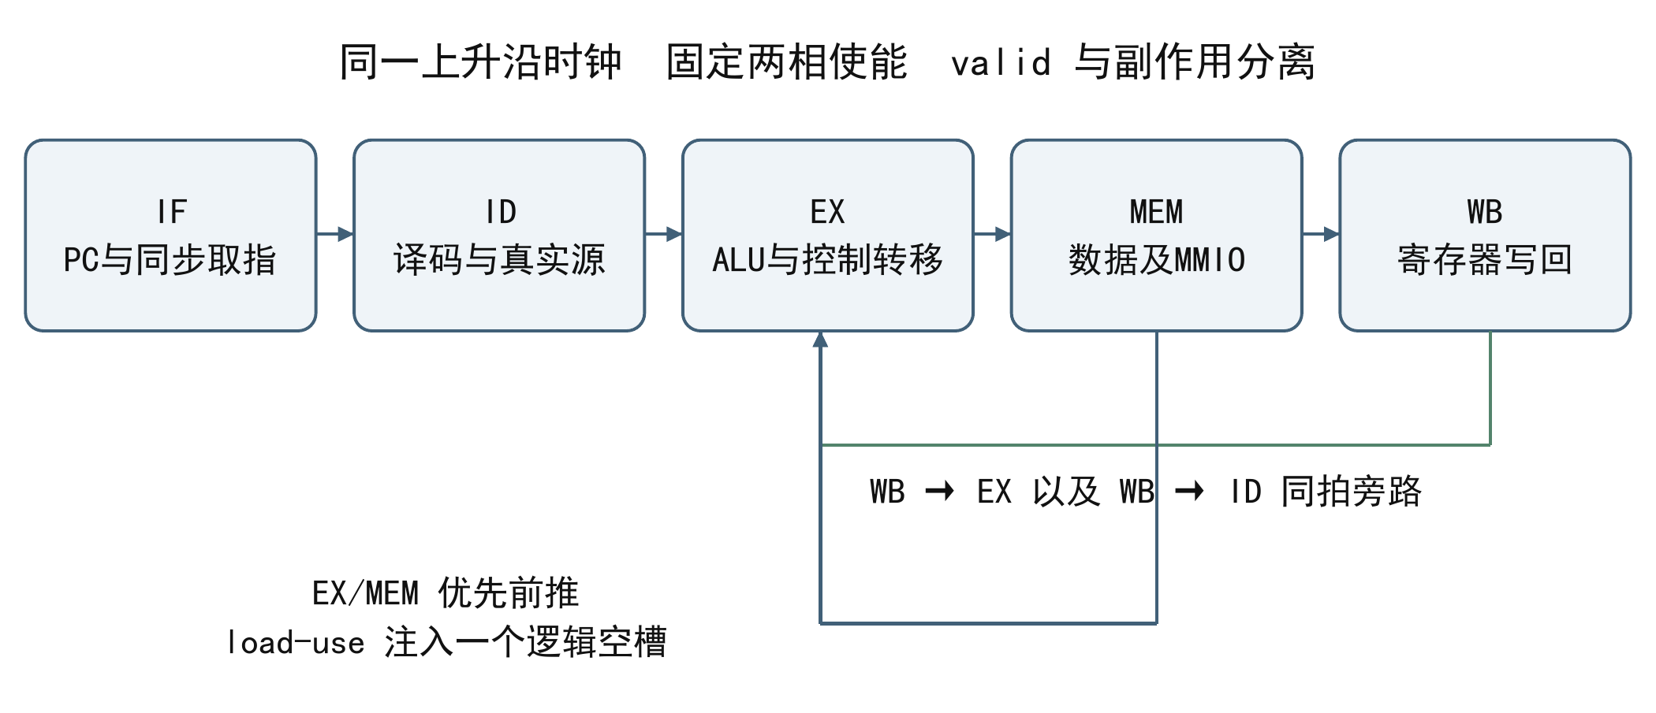
图2 依据实际cpu.v绘制的数据通路与旁路关系。图中的级名是逻辑流水级；同步模式以两物理拍推进一个逻辑槽。
寄存器文件含32个32位寄存器，x0读值固定为零，写x0不形成架构更新。存储选择与EEI停止通过有效控制抑制不合法副作用。寄存器初始值来自RTL的initial初始化，KEY0热复位保留RF内容；可靠重启依赖流水有效位、启动代码和程序初始化。验证据此检查复位后的重复执行，覆盖与实际RTL一致的初态和重启条件。

数据冒险与控制转移
前推遵循最新生产者优先：EX/MEM匹配先于WB匹配。匹配的生产者若为load，不能把其地址当成load结果，也不能回退到更旧WB值。两个源操作数都参与前推，STORE数据同样取前推结果。WB到ID的同拍旁路使寄存器读取不依赖仿真调度或未来写入。
load-use检测依据当前译码指令真正使用的rs1/rs2，而非盲比所有编码字段。例如立即数指令不将立即数字段误作rs2，load写x0也不应导致停顿。真实依赖时保持PC与IF/ID，并向ID/EX注入无副作用气泡。分支在EX使用前推后的源判断；BLT/BGE采用有符号比较，BLTU/BGEU采用无符号比较，避免截断减法符号误判。JAL/JALR保留PC+4链接，JALR清除目标bit0；控制转移同时清除年轻错误路径，不能只改PC而让错误STORE继续执行。

指令范围与裸机执行环境
表3 当前基础核的能力与执行环境
范围 | 实现方式
整数与移位 | RV32I算术、逻辑、立即数、移位及有/无符号比较
控制流 | LUI/AUIPC、六类条件分支、JAL/JALR
数据访问 | LB/LBU/LH/LHU/LW及SB/SH/SW；小端和字节选通
对齐与终止 | IALIGN=32；自然对齐半字/字；ECALL、EBREAK及选定致命编码排空后停止
当前未提供 | 生产核无可编程特权CSR/异常处理程序、M/C扩展、任意等待总线；有限验证不等完整ISA认证

基础版本采用明确的裸机执行环境：规范ECALL/EBREAK由平台解释为终止，记录停止类型与PC；对已界定的对齐错误和选定非法模式作本地致命停止。检测到终止时先阻止本指令及更年轻指令产生副作用，再允许更老的MEM/WB排空。它与高阶候选的M-mode trap入口是不同机制，报告不将二者混写为同一个完整异常体系。普通RAM上的FENCE适用范围也依固定、无并发主设备的环境理解，不能扩张为Cache一致性或设备排序的全实现。[2,8]

同步存储时序与唯一写副作用
早期CPU按组合读使用存储结果，而FPGA DRM读数据在时钟沿后返回。直接连接会使指令或load数据错拍。当前SYNC_MEMORY=1采用保守而可验证的适配：phase0使存储采样稳定请求、流水保持；phase1消费响应并推进全部流水状态。两相使用同一上升沿时钟的使能，不生成第二时钟。真实RF写仅在推进沿，STORE的mem_wren仅在存储采样沿有效，非写沿wstrb为零。[15]
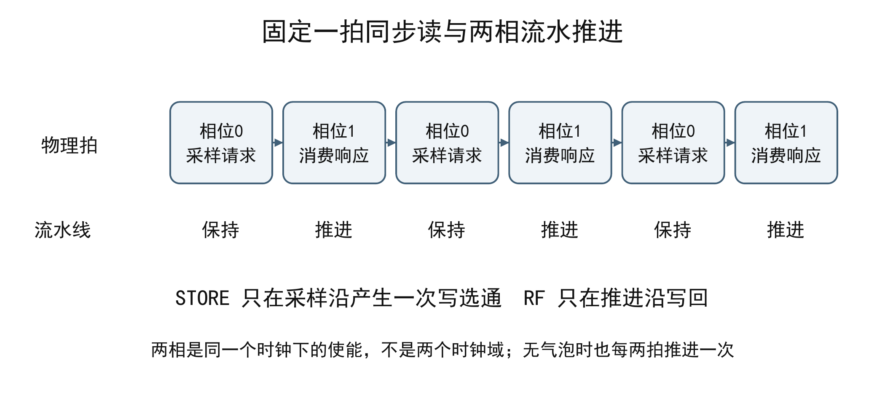
图3 请求采样与流水推进的固定相位合同。保持沿不重复提交STORE，连续两条相同STORE仍分别保留。
该适配的价值是把时序假设转为具体协议，代价是即使无load-use和控制气泡，流水也最多每两个物理时钟推进一次。设计没有把这段等待伪装成性能优化。程序常量读取、数据RAM的byte lane、初始化与存活DRM对象均另行核验；ROM数据同时存在于初始化表与内嵌常量处时，两处必须对应同一bin。曾有候选只修改其中一处，物理INIT检查在下载前将其拒绝，由此形成镜像绑定守卫。

地址映射及外设访问
表4 当前生产SoC的地址映射
地址 | 对象 | 访问语义
0x00000000～0x00007FFF | 32 KiB ROM | 取指及常量读取；禁止数据写入
0x00010000～0x00017FFF | 32 KiB RAM | 自然对齐访问，SB/SH/SW字节选通
0x20000000 | TXDATA | 整字写低8位；仅ready时接受
0x20000008 | STATUS | bit0为TX就绪；读取无副作用
0x2000000C | GPIO_OUT | 8位输出及读回
0x20000010 | GPIO_IN | 两级同步后的8位输入
0x20000100 / 104 | Timer low / high | 64位自由运行计数器的两半，只读

TX/GPIO寄存器包装只接受对齐、全字节选通的TXDATA和GPIO_OUT写；忙时TX写、保留地址、错误掩码等返回写错误观察信号且不产生核心副作用。读取为组合且无pop/读清动作，因此不需要假设CPU已有读使能。CPU没有通用ready/valid等待或总线异常返回，write_error只用于诊断，不能宣称会自动触发处理器访问异常。此边界使现有功能可以可靠集成，同时避免把未来RX邮箱等带读取副作用接口直接按地址连接。
UART为8N1发送，板级CLKS_PER_BIT=234。27 MHz标称条件下线速约115384.6 bit/s，宿主设置115200，差约0.16%；固定程序实际接收通过是该配置的传输证据。RX核心具有独立交付和有限测试，尚未进入该SoC，也没有双向命令协议。GPIO低四位接KEY1～KEY4，KEY0是系统复位；事件应用只使用前三路状态，KEY4未用于设备流程。

复位与跨域入口可靠性
板级复位采用异步置位、连续三个上升沿同步释放；GPIO输入采用两级同步。为保持关键同步意图，可靠性版对复位释放寄存器及GPIO首级使用syn_preserve。约束仅对真正异步入口到第一同步bank设置窄域例外，后级同步链及消费者的setup/hold、recovery/removal仍检查；输出另设一个主周期的内部datapath预算。人工按键没有同步外部时钟，因此按异步入口约束，不设与主时钟同步的5 ns输入预算，也不使用全局false_path。[6–8]
数字仿真包含五种释放相位及98项检查，映射报告也能找到复位三级和GPIO两级寄存器路径。数字仿真不能模拟真实亚稳态，内部路径约束不等于外部接收器的setup/hold或板级信号完整性保证；这些限制集中在实验边界中说明。

64位物理计时器
cycle_counter64在每个物理主时钟加一，而非在pipeline_advance时才计数，因此同步存储等待、气泡和实际程序成本都保留。软件采用high-low-high一致性读法，跨低32位进位时重读，避免撕裂。CoreMark的start_time/stop_time只包围计算，初始化、板级自检、格式化和UART导出置于窗口外。应用的低32位定时按有符号差值安排deadline，并在编译期限制批次跨度，不声称支持无限跨回绕运行。

2.2.4 两路I/D Cache与准入策略研究
Cache方向关注一个具体问题：小容量Cache能利用局部性，但一次流式访问会不断取入整行、替换旧数据，增加总线载荷和等待。独立原型为指令与数据各提供128 B、两路组相联结构：4组，每行16 B，由4个32位beat填充。I端只读，D端写穿透、写缺失不分配，带字节掩码与LRU替换。阻塞ready/valid合同使每次请求的接受、后端事务与响应可以逐笔对应，而不先引入多请求乱序及脏行回写。
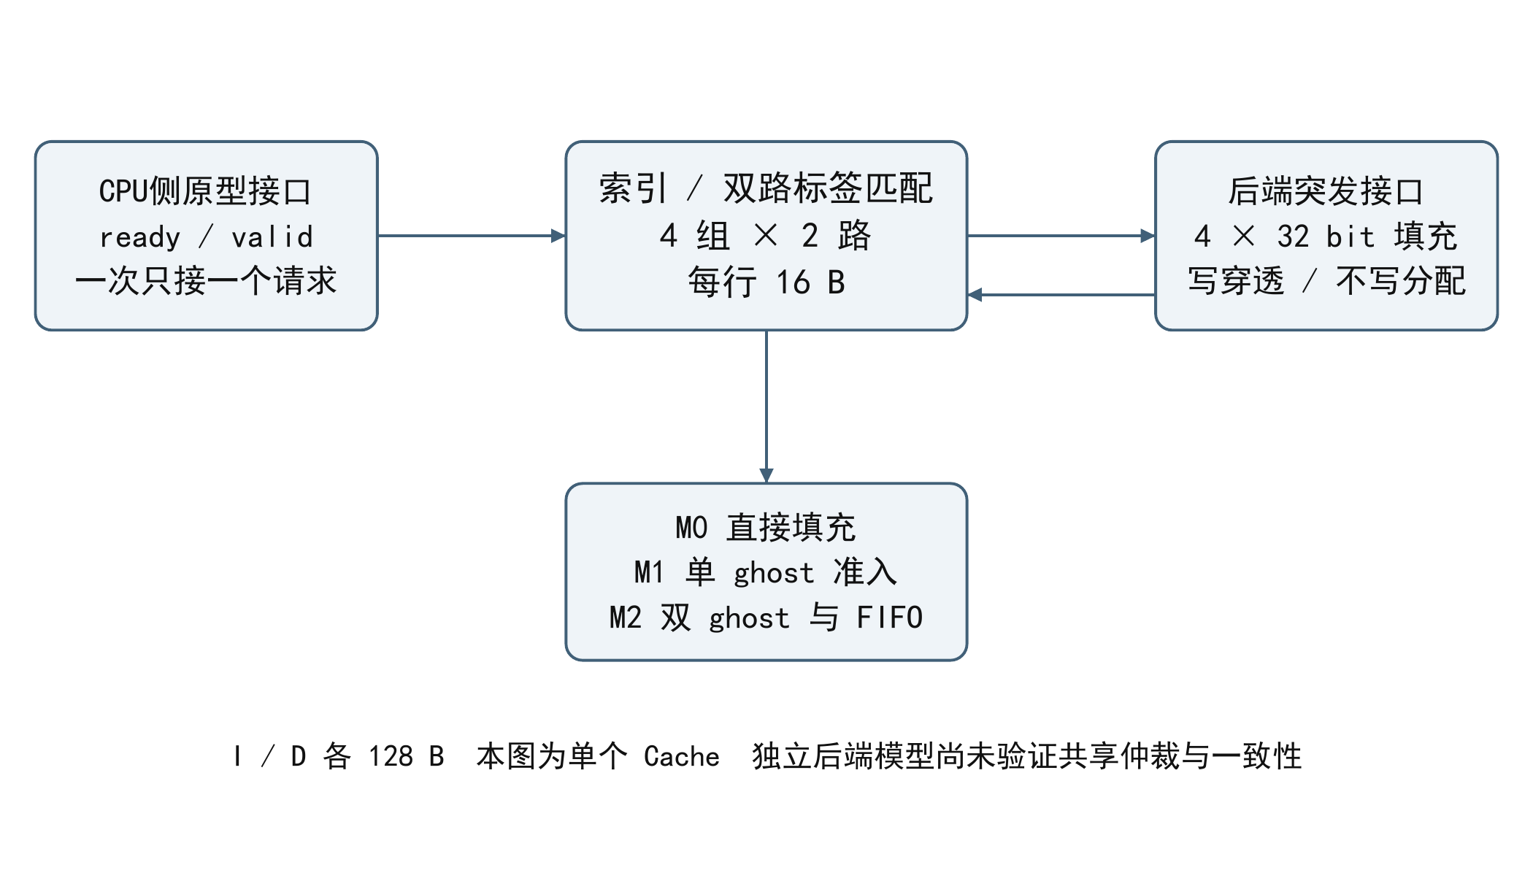
图4 独立Cache结构及准入演进。数据正确性参考与准入/替换统计参考分开，不以命中率替代读写正确性。
M0对可缓存读缺失直接填充。M1引入再次访问准入：首次只记录ghost标签并旁路，第二次重访才取入，减少单次流式访问的污染；每组只留一个历史标签时，同组A/B交替会相互覆盖历史，无法进入Cache。M2据此增加第二历史标签与FIFO位，保留两个最近候选标签，使交替重访能够准入。默认ADMISSION=0、GHOST_TWO=0不变，策略是可选研究候选，而不是全局默认优化。
M2每个Cache增加220个逻辑历史状态位，I/D合计440位，比M1多224位；这只表示RTL状态量，尚无综合网表证明它等于多少FF/LUT。实验覆盖流式、局部性、污染、冲突、两行与三行交替、同一行两字、字节写及固定种子混合等轨迹，并使用0/3两种后端延迟。收益与退化共同决定适用性，详细结果在第三部分展示。[12]
当前Cache还未接CPU：原型按地址bit31旁路，而主线MMIO在0x2000…区，bit31为零，直接连接会错误缓存设备状态。正式集成必须先准确译码可缓存区并保证不推测具有副作用的设备访问；同时补齐CPU等待协议、共享后端仲裁、复位取消及别名一致性。当前I/D实验的后端内存分离，不能证明共享存储和自修改代码一致性。保留这些集成条件，是避免将一个性能实验误用成运行系统。

2.2.5 动态预测及所选M-mode控制机制
动态预测方向基于队员独立HL4材料开展主线复核与最小修复。原候选含BTB、CSR、MMU、PMP等模块，但提交时的短日志和完成标记不足以证明完整特权体系。主线先围绕真实副作用建立反例，再逐步修复：旧STORE在MMU停顿中持续写请求、分支持有期间重复训练、重定向时链接丢失、目标未对齐异常归属错误，以及暖机自跳转循环无法响应中断。
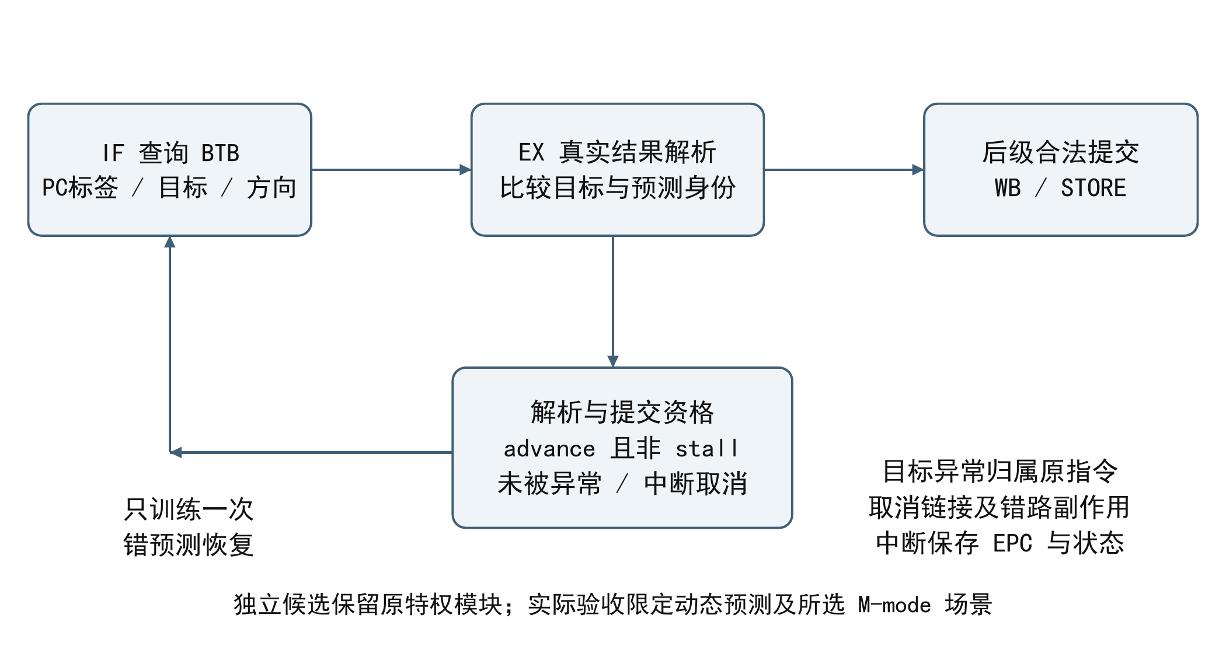
图5 独立动态预测候选的解析与提交资格。预测正确性与异常、中断、停顿下的副作用协同验证。
STORE通过槽内store_consumed状态保留首次合法写、抑制同一槽后续重复；不能简单在stall时把所有写关掉，否则会丢失更老合法STORE。BTB训练限定在实际推进、无停顿且未被中断取消的解析机会。预测命中旧非分支时恢复PC+4，并对JALR目标变化核恢复与最新目标。对未对齐JAL/JALR及taken branch，异常归属原控制转移指令，并抑制它的链接写回，而不是等到错误目标取指后再报错。
针对自然取指TLB miss与EX重定向重叠的反例，M2将redirect、异常提交和RET有效条件绑定到可推进沿，保留链接直到后级能接收。M3进一步修复相邻CSR导致pending中断被下一条清MIE指令抢先屏蔽的问题，取中断时取消当前CSR提交，MRET后再执行。软件、定时器和外部中断的direct/vectored入口、优先级、EPC、cause、tval、MIE/MPIE/MPP及返回均有定向检查。[3,11]
当前推荐32项BTB是周期、资源与时序的折中，仍保留原八模块耦合结构，不是重新隔离并认证的M-only核。所选M-mode场景与动态预测已形成可信软件证据；S/U委派、PMP/TOR与访问宽度、低特权MPRV、walker权限及fault缓存上下文等未关闭，不能由局部通过推导完整RISC-V异常中断完成。

2.2.6 定点AI全连接算子
AI方向选择可精确验证的16输入、8输出全连接算子作为计算单元研究对象。实现包括输入/权重/bias存储、配置握手与初始化位图、逐行MAC调度、40位累加器、量化和带背压结果输出。单个MAC每拍处理一个int8乘积，每任务128次MAC；相较直接实例化128个并行乘法器，该结构优先控制硬件结构复杂度，并使每次数值运算可独立解释。未综合前不声称实际面积或功耗优势。
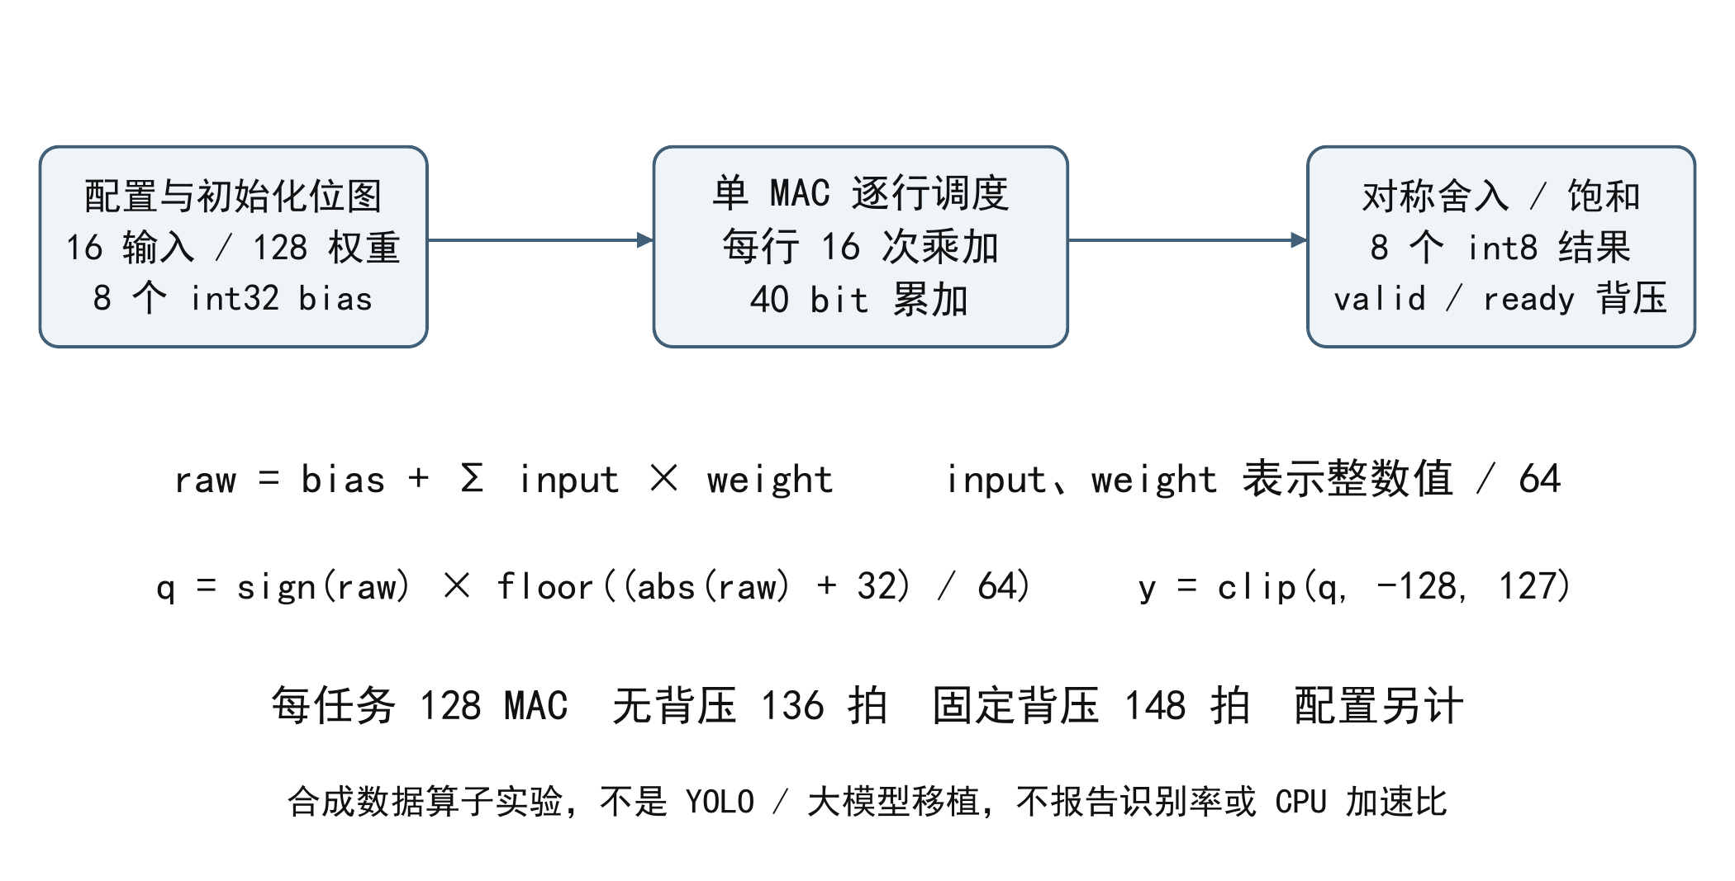
图6 16×8全连接算子结构与量化公式。合成张量用于验证数值、协议与边界，不代表真实模型精度。
输入和权重的实数值为有符号整数除以64，bias和raw累加结果除以4096。乘加后按abs(raw)+32右移6位进行最近舍入，半值远离零，再饱和到[-128,127]。例如raw=32得到1、raw=-32得到-1，避免负值直接算术移位造成不对称截断。独立Python整数点积检查raw40，另用divmod路径构造舍入与饱和预期；浮点参考用于分析输入量化误差。
配置缺失时拒绝启动，非法配置不计入初始化；busy期间不接受新的配置/start，输出未ready时保持数据；复位取消当前任务并要求重新加载。8组合成张量覆盖非网格输入、零、极值、bias边界、正负半值和饱和，分别有无输出背压，构成数值正确性与协议可靠性两条验证线。当前没有真实网络、YOLO或轻量模型移植、传感器融合和识别率测量，因此以完整算子原型及有限验证交付，不宣称完成整套边缘AI系统。[13]

2.3 软件系统介绍

2.3.1 软件整体介绍
软件由RV32I裸机工具链、启动与链接、MMIO驱动、CoreMark平台移植、事件应用和宿主验证工具组成。实际使用xPack GNU RISC-V GCC 15.2.0，-march=rv32i、-mabi=ilp32，基础测量采用-O2。工程核对multilib选择及软乘除库，避免编译参数写纯I、实际链接含M/C等扩展库。ELF、反汇编、bin和ROM字序相互核对，运行时再用参考与签名验证，静态编码检查不替代DUT执行。
CoreMark算法来自上游，平台文件实现类型、种子、计时与输出；未更改链表、矩阵、状态机及CRC算法换取分数。事件应用为真正编译的C程序，在同一CPU/SoC上执行，宿主Python只负责生成输入、解析与判定，不能直接生成“设备诊断结果”替代CPU。电脑端使用原始串口接收器或SSCOM观察物理输出，PDS Fabric Debugger用于独立调试镜像的片上观察。

2.3.2 启动与基础软件模块
表5 软件模块及关键输入输出
模块 | 关键工作 | 输入与输出
_start / link.ld | 设置sp/gp；复制.data；清.bss；调用main | ROM数据→RAM；main返回→EBREAK
counter_read | high-low-high一致性读取 | Timer两寄存器→64位tick
UART驱动 | 轮询ready；逐字节整字写TXDATA；排空 | 字符流→真实8N1引脚
CoreMark端口 | 固定种子/迭代；计算窗口；RAM日志后导出 | 算法结果→CRC、原始tick及文本
事件程序 | deadline、过滤、规则、环形上下文 | GPIO/Timer→E账本、故障码、LED
宿主检查器 | 独立期望、逐笔/全态/输出解析 | 原始流→有界结果及首错定位

链接脚本将.text/.rodata与.data加载副本置于ROM，将.data/.bss置于RAM，栈顶为0x18000，预留8 KiB并用ASSERT禁止静态数据与栈区重叠。启动使用norelax区段建立栈与全局指针；.bss每次重启清零，.data从加载区复制，避免依赖上一次运行遗留RAM。程序返回以明确的EEI停止结束；高阶严格测试还保存返回值和完成签名，但由于CoreMark上游返回常量不能单独证明正确，必须联查CRC和端口错误状态。
CoreMark端口将格式化文本先写入有界RAM日志，计算完成后才发UART；记录溢出、格式错误、计时错误和init/fini次数。start_time与stop_time保存原始64位tick，检测异常顺序和当前范围内的溢出。控制试验同输入时分别报告计算、初始化和输出代价，不靠压缩串口内容冒充基准提速。

2.3.3 事件记录与故障回溯程序
应用把低三位GPIO解释为设备流程的累计状态：0→1→3→7→0。演示时对应先按住KEY1，再加KEY2，再加KEY3，最后一起松开。规则是可修改C逻辑，不是额外硬件状态机冒充CPU应用。程序按绝对deadline轮询Timer，避免每次处理耗时在相对延时中累积；当前板级周期2700000 tick、128样本、等待阈值20样本，按27 MHz标称分别为100 ms、12.8 s和约2 s。
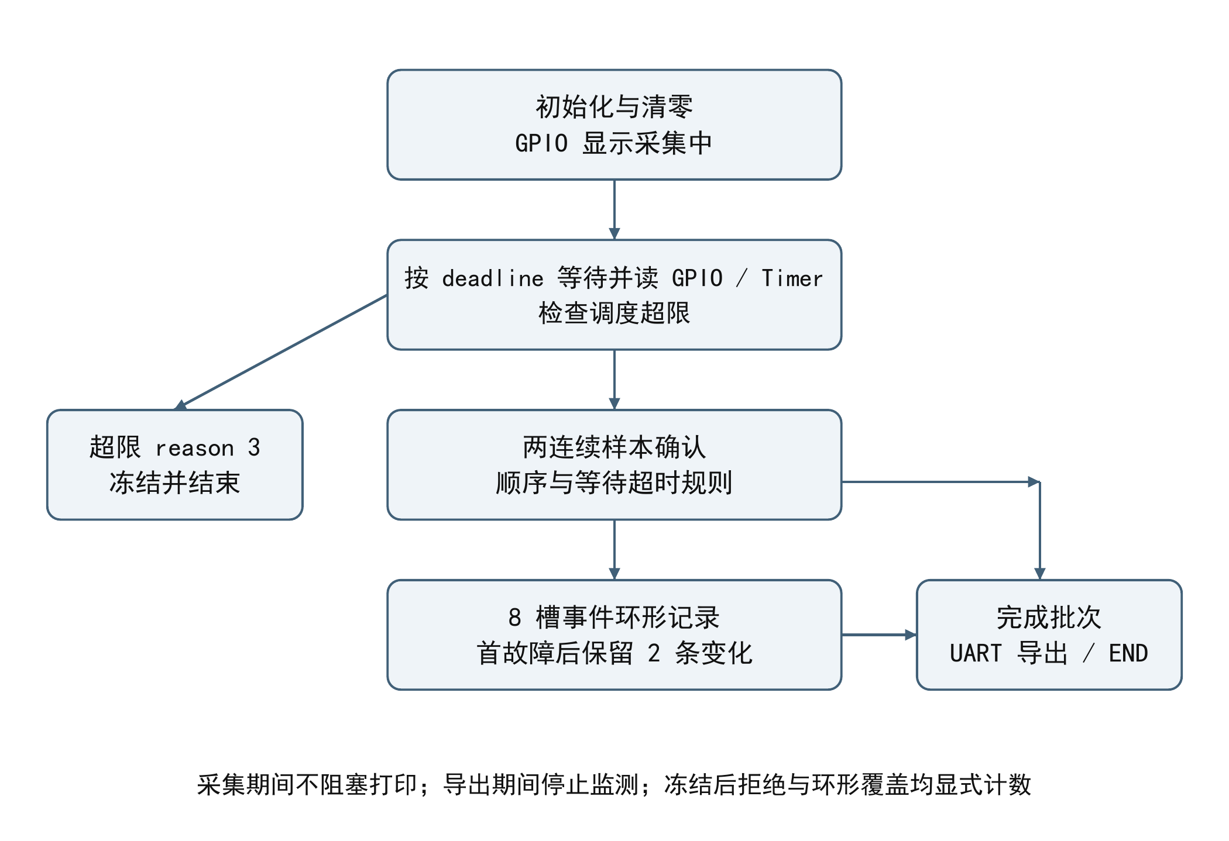
图7 应用主流程。超载、环满、故障冻结及后续拒绝均有可见状态，采集与UART导出分离。
稳定过滤使用candidate、consecutive和stable：新候选出现时计数为1，连续第二次观察相同状态才接受变化；交替抖动不产生事件。每个采样推进age，稳定状态改变时清零。合法状态转移产生reason0；不符合规则产生reason1；stable=1保持至WAIT_SAMPLES产生reason2。时间戳是GPIO读取附近的Timer值，表示软件观察时刻，不是输入物理边沿的硬件时间戳。
每条事件为4个32位字段tick/index/state/reason，共16 B，8槽共128 B。head按模8递增，满后覆盖最老事件并增加evicted。首次故障保留原因并启动post=2，随后两条接受的变化写入后冻结；完整8槽时最终保留5条前文、1条触发和2条后文。若故障前不足5条或后续不再变化，按实际记录导出，不填造上下文。冻结后尝试追加增加rejected，明确告知观察范围；这是诊断取舍而非无损保存全部原始采样。
调度过载也有确定处理：采样开始超过deadline 1000 tick预算即增加late，以reason3记录当前状态并冻结、结束采集，不连续追赶伪造“补采”。采集过程中不打印，批次结束后输出REC2参数及统计头、按时间顺序的E记录和END；dense对照在相同采样/过滤/故障引擎上额外记录并导出原始S样本。LED6表示采集，完成正常为0xA5，故障为0x81。导出期不监测，当前是有限批次工作模式。
事件记录格式
E <tick> <sample_index> <state> <reason>
reason: 0=合法变化 1=顺序错误 2=等待超时 3=调度过载
REC2: 周期 / 样本数 / 等待阈值 / 已采样数 / 模式 / 起止tick /
处理tick / late / count / evicted / rejected / fault / frozen

2.3.4 独立参考与自动判定体系
验证在运行前冻结测试程序、输入及人工预期。CPU阶段使用独立顺序模型计算指令语义，比较全寄存器/测试内存及每笔合法WB、STORE的地址、数据、字节掩码与各自顺序，不去重。错路写回、重复STORE或先错后补的终态都不能靠最终答案正确过关。控制转移和异常另查PC归属、目标、停顿、冲刷及CSR，避免没有WB的分支只靠终态被误判。
CoreMark的确定性功能层使用预先冻结的参考状态；真实计时层先冻结时钟响应方程，再按独立模型自己的读地址序列核计时返回。候选一级同步口第N拍有效读的low应为N−2，不能把DUT读值直接反馈为期望。UART软件测试既比较接受字节，也从真实TX引脚边沿独立解码；板级则保存物理接收原文、错误状态与结束证据。应用事件时间逐条关联实际GPIO/Timer读取及冻结采样日程。
长轨迹采用关闭分段、无损归档、流式逐笔读取和首错邻域定位，避免将全部事件装入内存。负向控制有意构造缺失、重复、错误数据、掩码、CRC、X/Z与截断，验证检查器确实拒绝。外层进程成功、日志出现PASS或波形存在只算运行材料，必须满足完整判据。主机工具错误、DUT不匹配、超时和未运行分别记录，不能将工具崩溃计作CPU FAIL或把旧流重放计作新DUT。

第三部分 完成情况及性能参数

3.1 整体介绍
作品已经形成可运行的基础SoC和设备事件应用。实机流程包括固定程序配置、KEY0复位重启、启动与RAM自检、CoreMark双种子长时计算、真实UART输出、KEY1～KEY4输入及LED输出；应用进一步完成正常、顺序错误与超时三种设备模拟过程。图8为项目留存的实际目标板正面结构照片，展示核心板、扩展底板、按键和LED。该照片用于平台结构说明，不作为某一次运行及接线状态证明。
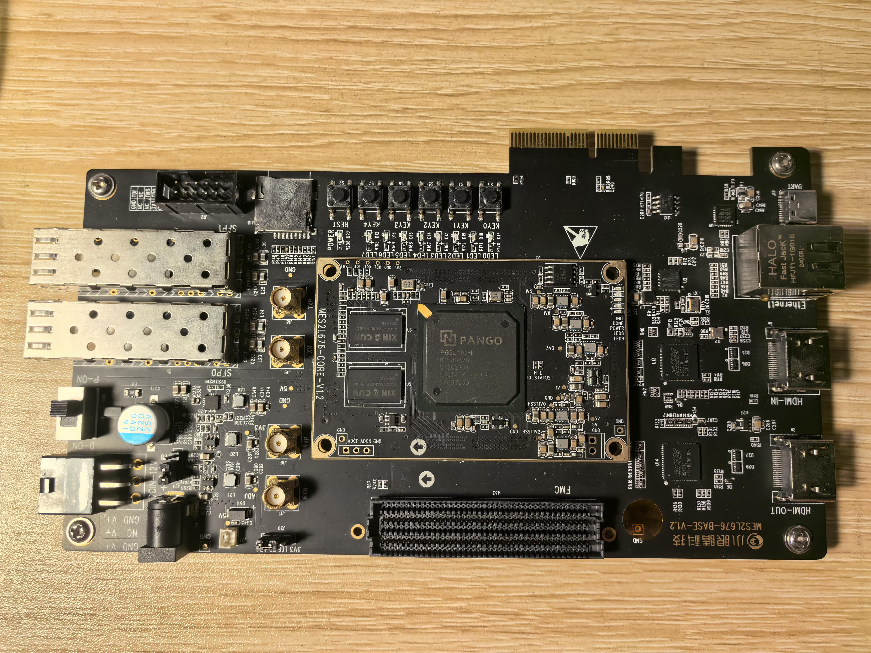
图8 项目实际使用的盘古100Pro+平台正面照片，来自既有实物资料；无自制机械及PCB。
板级演示素材已经围绕“操作—状态变化—真实串口账本”组织，另保存PDS工程、时序及Fabric Debugger真实软件界面。手机同框录像由现场操作完成；正式提交时应将最终选择的实物全貌与斜45°照片和视频原片按版本补齐，不能用结构图或厂商宣传图片替代真实工作台取证。当前可复查的串口与片上数据见以下实验。

3.2 工程成果

3.2.1 机械成果
使用商用板卡及其既有支撑结构，没有自研机壳、机械组件或加工件。本作品不以机械创新为目标，未将没有设计的CAD图或外壳列为成果。

3.2.2 电路与FPGA实现成果
表6 主要实现结果按程序和用途区分
工程 | LUT / FF | DRM36等效 | 实现与运行证据
SM2非调试CoreMark256 | 1810 / 1527 | 14.5 | 27 MHz内部8组时序通过；双种子实机
事件应用M3 | 1778 / 1527 | 12.5 | 27 MHz内部8组时序通过；3场景板级
旧O2 140×1024调试版 | 2931 / 3838 | 18 | 4个真实窗口；4条调试时钟Critical保留
独立32项BTB候选 | 11299 / 5088 | 16 | 离线PDS完成；无位流、板测或ILA

资源来自各自最终布局布线报告，LUT/FF按分区合计，DRM按报告的36 Kb等效口径保留小数。SM2资源14.5修正了旧解析器截断成14的历史文字；事件程序12.5与CoreMark程序14.5的差别来自不同镜像与实现，不能宣传为同任务的资源优化。ILA的额外存储和探针寄存器也单列，不混入非调试运行成本。
主线建立了源码—ELF/bin—ROM常量—存活DRM INIT—sbit—完整原厂SVF—实际输出的身份链。配置DONE只说明工具与器件状态的一部分，不能独自证明所执行程序正确。完整SVF路径对性能、验证程序自动切换及断电重接恢复均有见证；历史“指定性能却输出验证”的异常和未确定根因保留，采用经身份核定的固定恢复入口，避免把文件名当作程序内容。

3.2.3 软件与可复现交付成果
基础交付保存性能/验证两份程序、启动/链接、端口、主线RTL及约束，按各自身份关联配置和结果。事件应用另保存1836 B固件、196 B静态BSS、输入计划、参考与板级账本；保留8 KiB栈，未用BSS数值冒称全部运行内存占用。应用event/dense的便携构建已分别重建并与冻结bin逐字节一致。高阶候选保留准确diff、原源对照、冻结预期、原日志和失败，不覆盖基础系统。
依赖包括合法GNU工具链、Icarus、PDS及匹配的厂商原语模型。工具安装包、许可证、机器标识、专有模型和大型临时数据库不进入比赛源码包；CoreMark算法文件与许可证按上游条款归档。需要本地依赖的入口明确版本及取得方式，不以指向某台电脑的绝对路径代替交付。版本哈希用于证明身份，功能结论仍由运行和检查支持。

3.3 特性成果及量化实验

3.3.1 CPU与执行环境正确性
基础指令验证从算术、移位、比较和分支推进到子字节读写、前推优先级、load-use、跳转链接和精确终止。默认组合模式的763例冻结回归在同步适配引入时保持通过；实际同步模式另用真实C、两组CoreMark及重复STORE、load依赖、错路清除和停止排空程序验证，没有把默认模式763例误称全部在同步模式重复完成。
新EEI对齐阶段包含12种程序、两种存储模式共24项，检查不对齐load/store、taken目标、JALR bit0清除及合法byte访问；较老写回应保留，故障指令和年轻路径不得产生副作用。历史部分用例没有独立冻结stall/flush计数，仍保留17项stall、20项flush为NOT_SPECIFIED，历史计数一致另报，不能用一致性补造独立预期。
这一体系给出当前裸机程序的可信支持范围，而不以有限用例声明任意RV32I/特权程序正确。RF初态、固定内存、有限输入及没有统一退休接口的限制不因用例增加消失。真正价值在于对每次改动保持完整可解释的正确性标准，使后续性能实验不以少执行指令或漏掉写副作用制造收益。

3.3.2 CoreMark双种子实机测量
基础测量采用CoreMark标准2000 B数据、单上下文、固定256次迭代。性能种子为0/0/0x66，验证种子为0x3415/0x3415/0x66，GCC 15.2.0、RV32I/ILP32、O2，目标器件与27 MHz约束相同。保留三项算法CRC、seed CRC及迭代最终CRC，联合检查计时、端口错误、输出溢出、启动状态和完整报告，不能只看返回0或“完成”字样。[4,8]
表7 SM2固定版本的实机计算结果
项目 | 性能种子 | 验证种子
迭代 / 数据 | 256 / 2000 B | 256 / 2000 B
原始目标计算tick | 496232016 | 522673286
按27 MHz换算时间 | 18.378963556 s | 19.358269852 s
seed / list CRC | e9f5 / e714 | 18f2 / e3c1
matrix / state CRC | 1fd7 / 8e3a | 0747 / 8d84
最终迭代CRC | b40f | 798f
重复性 | 新清洁复跑与此前首轮周期相同 | 本轮两份清洁报告周期相同

两种子计算窗口均超过10秒，满足本次固定版本的时长要求；时间来自板上64位计数差，不是主机等待时间。晶振未用独立仪器校准，因此报告采用“按27 MHz标称换算”口径，也不称EEMBC认证成绩。程序以整数秒打印的商不用于精细比较，保留原始tick后再计算迭代率。性能种子由此得到约13.928968次/秒，按MHz归一为0.515888次/秒/MHz；它是本固定端口的派生比较指标，非另行认证成绩。
按同一LUT口径，性能种子约为0.007696次/秒/LUT。该值用于说明资源效率计算方法，不能与不同CPU、程序、编译参数或未满10秒的候选直接排名。工具的STA估算最高频率与当前27 MHz运行频率分列，未进行板上Fmax扫描。完整原始报告和固定镜像身份支持这些数据，绝不将它们移植给独立BTB或Cache候选。

3.3.3 从实测瓶颈到软乘优化
片上矩阵窗口中分别有127/418、131/422个有效EX事件位于__mulsi3。局部窗口不能证明全程序热点比例，却提供了明确且风险较小的调查方向：纯RV32I没有硬件乘法，运行库的负数处理和逐位迭代可能产生较多分支。先比较编译优化，再选择局部软乘，保持CPU、CoreMark算法与工作量不变。
SM2只替换__mulsi3，先按符号生成乘数幅度，再每轮处理两位，最后按原符号恢复模2³²低位结果。INT_MIN按无符号0x80000000幅度处理，不借助C有符号溢出。通过包含零、正负、INT_MIN、交替bit与固定随机数的80组板前自检，再执行同条件CoreMark。采用门在实验前规定：周期至少减少5%、程序增加不超过512 B、不增加DRM、同27 MHz内部时序通过且正确性和重复性保持。[8]
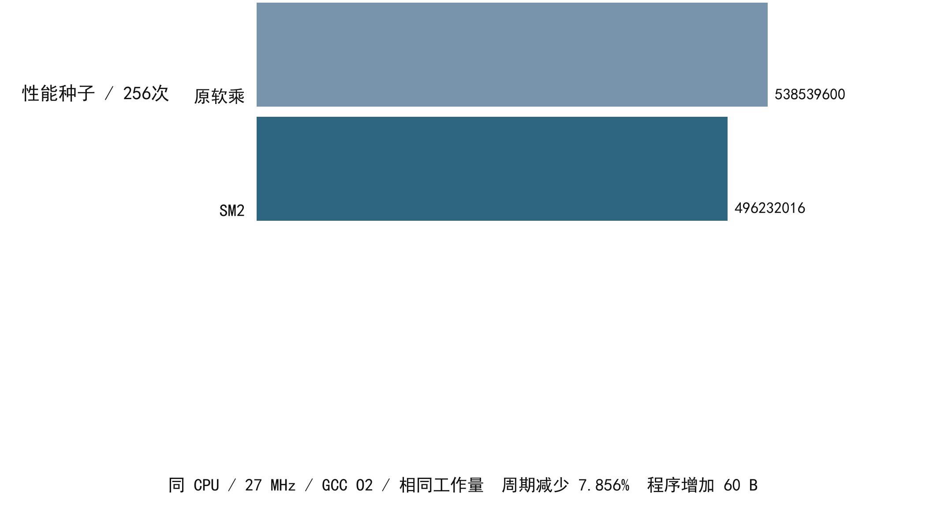
图9 同CPU、同编译等级与相同CoreMark性能工作量下的实机软乘对照。统计区不含初始化和输出。
表8 优化采用与回退的工程依据
方案 | 周期变化 | 代码与资源代价 | 决定
SM2软乘 | 538539600→496232016；-7.856% | +60 B；同LUT/FF/DRM口径，无新增DRM | 采用于固定基础版本
O3加循环展开 | 538539600→528264036；-1.908% | 16352→30640 B；DRM +2 | 未达预冻10%收益门，不采用
早期已决目标取指 | 短测周期约-14.21%～-14.36% | LUT +108、FF +33；估算频率下降，新增告警 | 保留独立实验，不替换基础

性能周期减少7.85598%对应同频吞吐提高8.52577%，二者分母不同，不混写。SM2体现以数据选择小范围软件改进，而不是宣称发明乘法算法或增加硬件乘法器。O3与目标取指的否定/暂缓结果同样有价值：实验表明代码膨胀、存储资源和时序路径可以抵消局部周期收益，不能仅追逐单一最好数字。

3.3.4 真实片上流水线效率分析
为满足关键算法流水线分析要求，旧O2固定256次程序使用PDS Fabric Debugger/片上逻辑分析核采集140通道、1024点，取得链表、矩阵、状态机及另一次矩阵调用四个不同合格窗口。每个窗口保存原始WDF、触发工程、逐点CSV和分析JSON；同调试镜像三份物理UART全文及五CRC、538539600 tick相同。它们是实际FPGA采样，不是软件VCD或LED实验替代。[9]
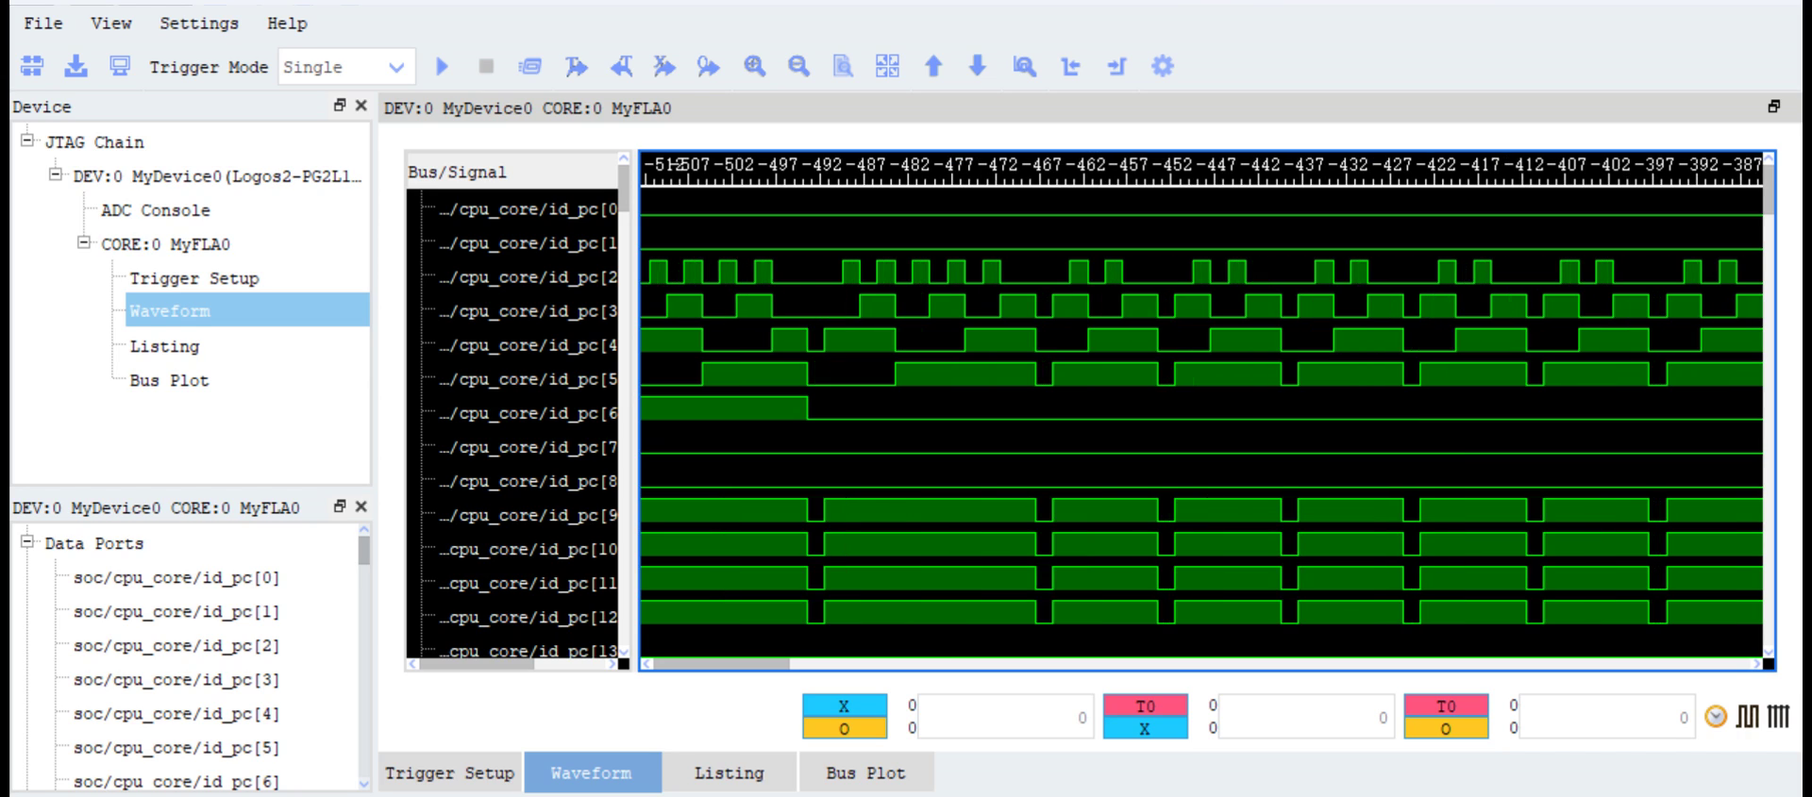
图10 Fabric Debugger打开真实O2 WDF的软件界面；为既有采样的离线展示截图，不称本报告生成时再次采集。
观察信号id_pc虽名为ID，实际位于ID/EX寄存器并表示EX候选；必须同时满足reset有效、eei_hold=0、pipeline_advance=1、id_valid=1才计有效EX事件。同步两相在非推进物理拍重复保持信号，不能计作重复指令，也不将每个保持拍都叫RAW停顿。统计使用物理采样、逻辑推进槽和有效EX三种不同口径。
表9 原O2四窗口的完整ROI统计
窗口 | ROI点 / 槽 | 有效EX | 槽有效率 | load-use / 冲刷
链表 | 575 / 287 | 210 | 73.171% | 6 / 35
矩阵 | 1024 / 512 | 418 | 81.641% | 0 / 47
状态机 | 1024 / 512 | 420 | 82.031% | 8 / 42
矩阵再调用 | 1024 / 512 | 422 | 82.422% | 0 / 45

计时ROI限定为start<sample_ticks≤end。链表入口前449点位于计算区外，所以只把575个物理点、287个槽纳入效率，而不是用全部1024点稀释或夸大结果。槽有效率为有效EX/推进槽；物理事件密度分别0.36522、0.40820、0.41016、0.41211，两者都不是退休IPC。
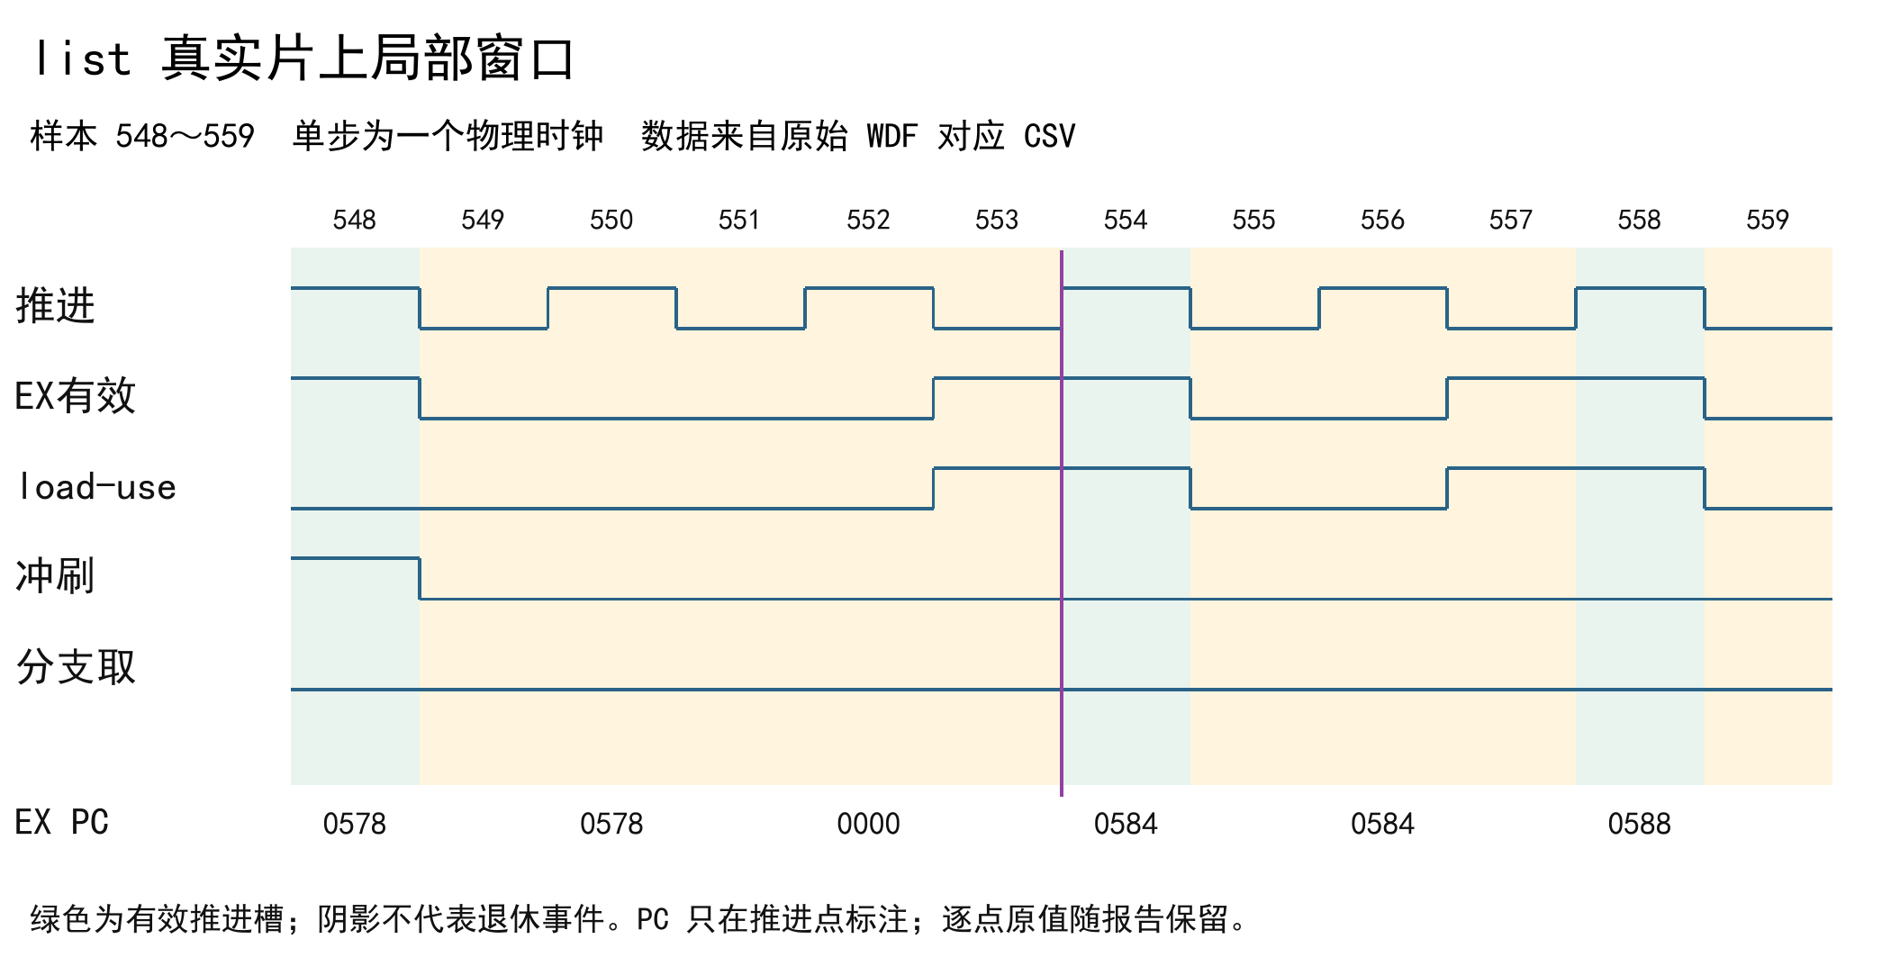
图11 从真实链表WDF对应CSV逐点绘制的局部load-use窗口。竖线为观察事件，背景区分有效与空槽；不是RTL仿真。
链表PC0x578的JAL目标0x584，后续两个逻辑槽无效，再出现目标。目标load写x14后，下一逻辑槽为空，再下槽PC0x588消费x14。状态窗口PC0x1EE8的load写x15，隔一空槽后PC0x1EEC消费。矩阵PC0x1B6C的taken分支到0x1B40，也完整观察到两空槽后目标有效。这些例子连接真实指令、控制和后继关系，比只展示“波形在变化”更能说明流水线机制。
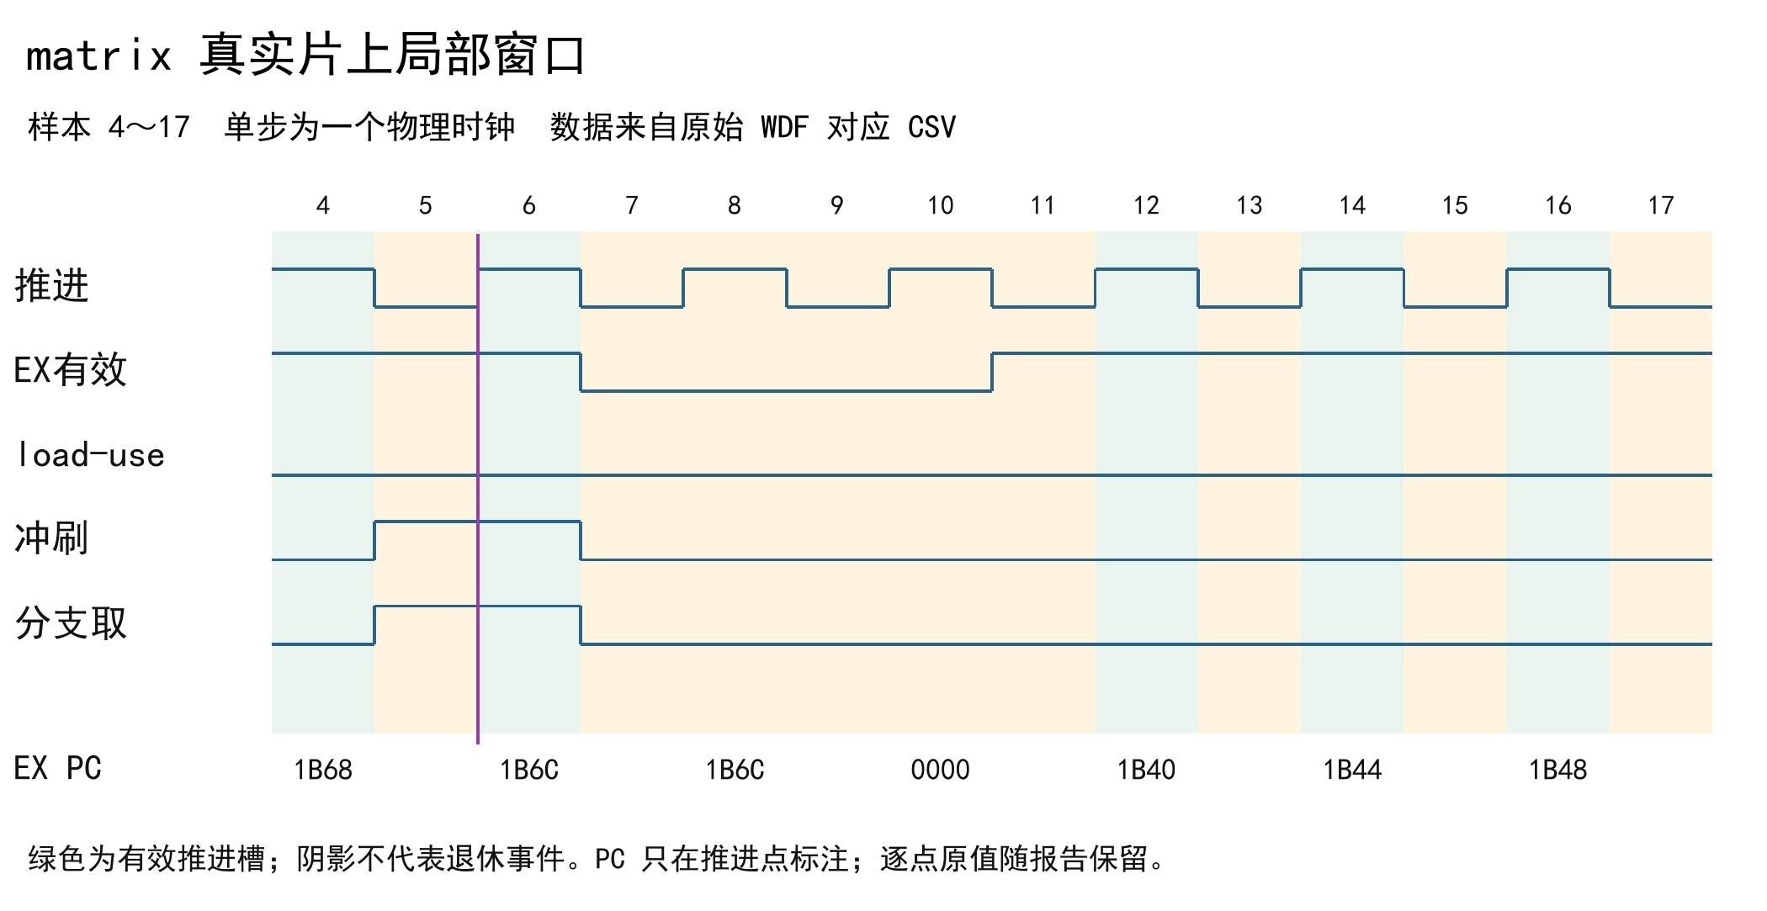
图12 真实矩阵窗口的控制冲刷片段。按原WDF对应CSV重绘；统计使用完整1024点，图内为代表性局部。
无效槽账本进一步解释开销：矩阵94个无效槽恰为47次冲刷×2，状态92=8次load-use+42次冲刷×2，再调用90=45×2。链表77中可解释76，余1为ROI首槽边界，未强归因。共14次load-use与169次控制冲刷均核后继关系；不能把非推进物理拍再次算进这些气泡。
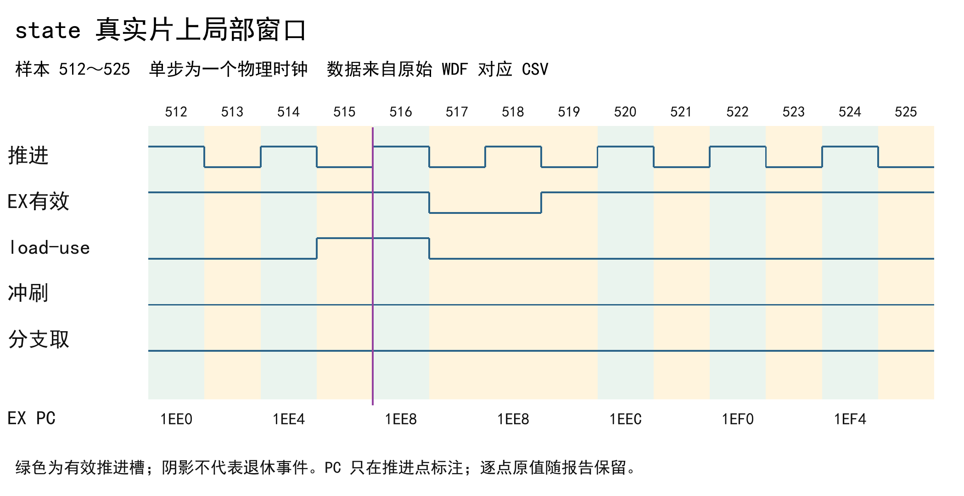
图13 真实状态机窗口的停顿和控制转移。原始CSV逐点绘制；入口窗口包含调用者及CRC路径。
函数归属显示：链表210有效EX中186在core_bench_list；矩阵418中57在bitextract、127在软乘、139在crc16、95在matrix_test；状态420中169在core_state_transition、103在core_bench_state、100在crcu16等。不同矩阵调用的418/422差异与控制组成不同一致，不能直接称提速或不稳定。该分析给出了同步节奏、控制气泡和辅助函数开销三层解释，但入口触发窗口具有偏置，不能外推全程热点比例或全程序IPC。

3.3.5 UART、GPIO与复位板级结果
板级输入/输出不只依赖寄存器读回。现场观察KEY0按住8灯全灭，松开LED0至LED7逐个单亮，完成后LED0、2、5、7常亮；同时程序记录KEY1～KEY4实际按下和松开，联查串口与GPIO状态。光学观察与寄存器结果分开保存，没有用写GPIO_OUT成功代替LED真正发光。
UART接收曾出现0字节与RXOver。排查比较了不同缓冲大小、.NET与原生Win32接收；只更换软件或增缓冲未解决。UART USB断接后同参数恢复，后续清洁报告无错误、进程正常收尾，才进入限定验收。该相关性不能确定唯一根因，也不能证明线材或驱动永久无问题。保留失败并区分报告内容通过、宿主清理通过，避免正确文本掩盖传输或工具问题。

3.3.6 事件应用的真实正常与故障场景
应用先经真实CPU RTL仿真，在冻结输入上检查每个采样、过滤、时间、顺序、环形内容及UART引脚输出，再绑定同一基础SoC形成板级镜像。板级以按键模拟设备，采集约12.8秒后导出，三类场景均有完整物理UART与LED反馈。表10采用原严格接收的记录，图14、16为另次演示的SSCOM界面，图15为保存的真实串口文本排版；时间/索引随人工操作改变，不冒称表图来自同一次运行。[10]
表10 固定应用三场景原始账本摘要
场景 | 有序 index/state/reason | 判定
正常 | 63/1/0 → 76/3/0 → 94/7/0 → 104/0/0 | 4事件；fault0；未冻结；LED 0xA5
顺序错误 | 24/2/1 → 36/0/1 → 64/1/0 | fault1；触发+2后文冻结；拒绝1；LED 0x81
等待超时 | 22/1/0 → 42/1/2 → 48/0/1 → 74/1/0 | fault2；间隔20样本；冻结；LED 0x81

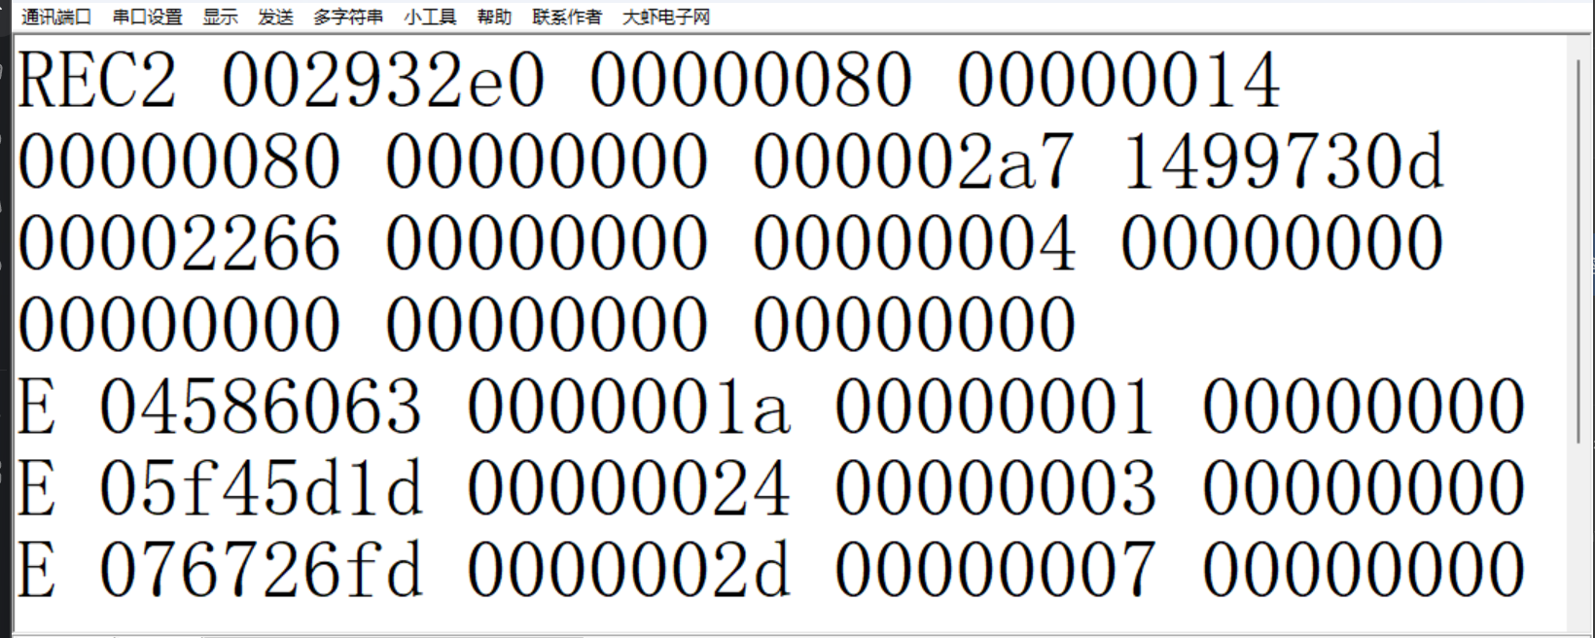
图14 正常流程演示的实际SSCOM接收界面。保留原始窗口显示，画面未显示的末行由原始文本核对，不补画输出。
正常流程接受0→1→3→7→0，无fault、late和拒绝。顺序错误首先观察到状态2，在没有状态1前就到达第二动作，reason1解释首个异常，随后保留两条变化再冻结。超时场景状态1持续，接受索引22至超时索引42相差20，tick差54000000，按27 MHz标称为2秒；不是只凭人工“按了3秒”判定超时。
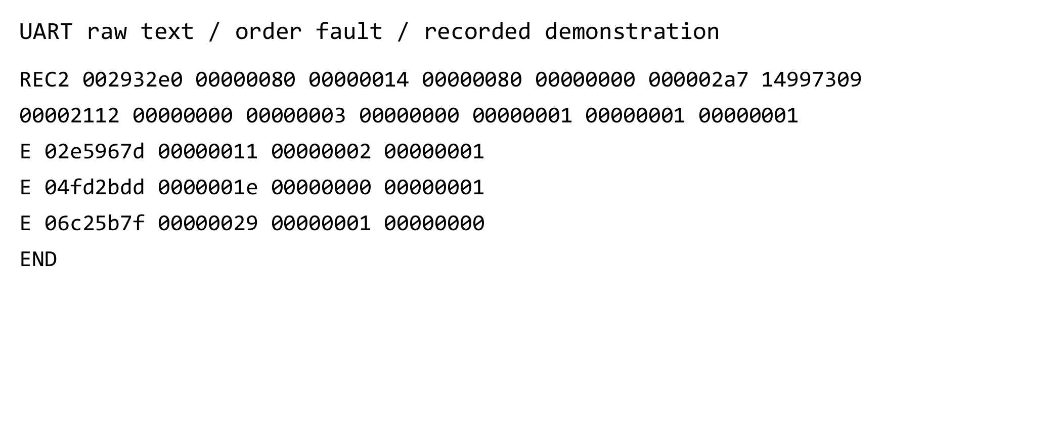
图15 顺序错误演示的串口原始文本排版，非软件界面截图。
超时四条原验收事件tick依次为62100703、116100703、132300701和202500705，批次345600100 tick，处理8876 tick，128样本。正常及顺序错误的处理分别8866/8480 tick；三者均late0。冻结后的rejected1被保留在报告中，表明已结束继续记录，不把它描述成无限连续且零丢失。
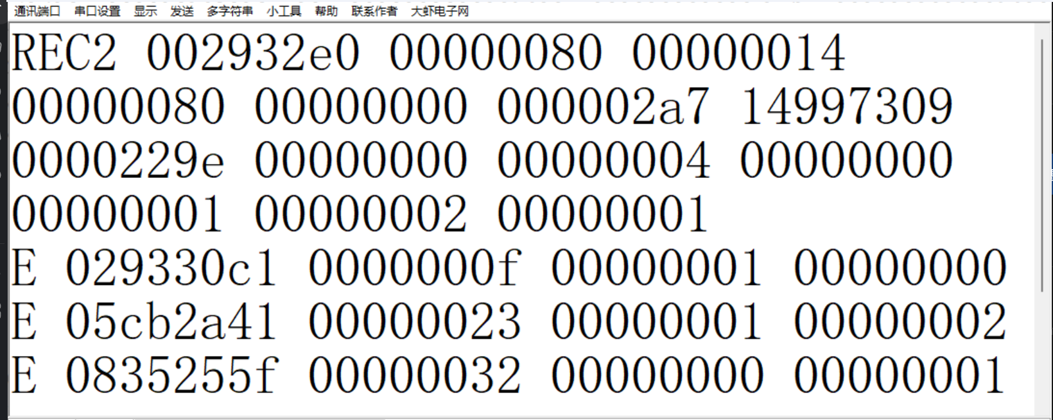
图16 等待超时演示的实际SSCOM界面，与正常及顺序错误片段分别保存，未改写历史屏幕内容。
复位重跑与错误场景也体现产品边界：END之后停止输出是批次结束，不是死机；曾出现配置DONE/GOUTEN变为0导致无输出的独立平台异常，恢复固定镜像后完成超时验收，但原因未被猜测性关闭。当前报告展示的是已见证的正常与故障流程，不将某次恢复推广为长期可靠性认证。

3.3.7 同口径采样与事件策略比较
量化比较使用相同12000 tick间隔、32样本输入、同一两样本过滤与故障引擎。固定原始采样策略在共同事件记录之外增加并导出每个原始样本；事件策略只保存变化和故障上下文。两者观察范围及检测功能一致，不降低采样率、不省略故障检测来制造优势。实验在真实CPU的RTL执行中完成；当前100 ms板级未另外跑dense对照，所以不跨参数混算。
表11 应用正常场景同条件RTL对照
指标 | 原始采样加共同诊断 | 事件与上下文 | 解释
UART有效字符 | 1216 | 256 | 减少78.95%
记录载荷容量 | 384 B | 128 B | 减少66.67%
采样处理段 | 3002 tick | 2722 tick | 减少9.33%
采样口径 | 32 × 12000 tick | 相同 | 无降低采样率
错误判定与事件 | 同一规则与全序预期 | 相同 | 不以漏检换压缩

事件策略在7类场景中输出减少约69.97%～90.57%，但压缩比不是唯一目标：故障触发后保留规定窗口、明确覆盖与拒绝，才能使少量数据仍可用于诊断。384→128 B只比较记录载荷，其中dense多256 B原始数据；两模式共有审核数组、计数和栈，不能称整个程序RAM或FPGA物理RAM下降66.67%。慢速定型后AUDIT=0，事件版BSS196 B，dense1220 B，相差1024 B原始存储，分别按对应版本报告。
检测延迟取决于软件采样周期。两样本稳定规则使变化通常需1～2采样间隔加软件处理；在持续稳定、无调度超限条件下，可推导约2T加处理抖动的条件上界，该值未作全相位实测。板级T=100 ms，短于100 ms的脉冲可能完全漏掉，短于200 ms者可能未形成两次观察而被过滤。快速仿真本批输入相位最大延迟18024.5 tick，冻结检查预算25004 tick，分别作为已观察值与测试门报告。
两模式均忙轮询等待，因此处理段少9.33%不等于总CPU占用下降9.33%。记录后串口导出会暂停监测，没有双缓冲持续流控或RX命令。应用的实际价值是以有限容量提供可解释、可编程的事件回溯，而不是高速逻辑分析或无损采样。

3.3.8 Cache策略量化及反例驱动演进
独立Cache以字节数组参考验证每次响应，再用独立行/替换/准入统计验证命中、后端事务和payload。原M0有44组配置，M1有102组，M2有184组及协议/复位和数据/统计负向；这些矩阵存在继承和重复，不相加声称唯一覆盖总量。主线接收时对原日志、波形与金值重算，支持有限原仿真结论，未把接收审计记成新DUT。[12]
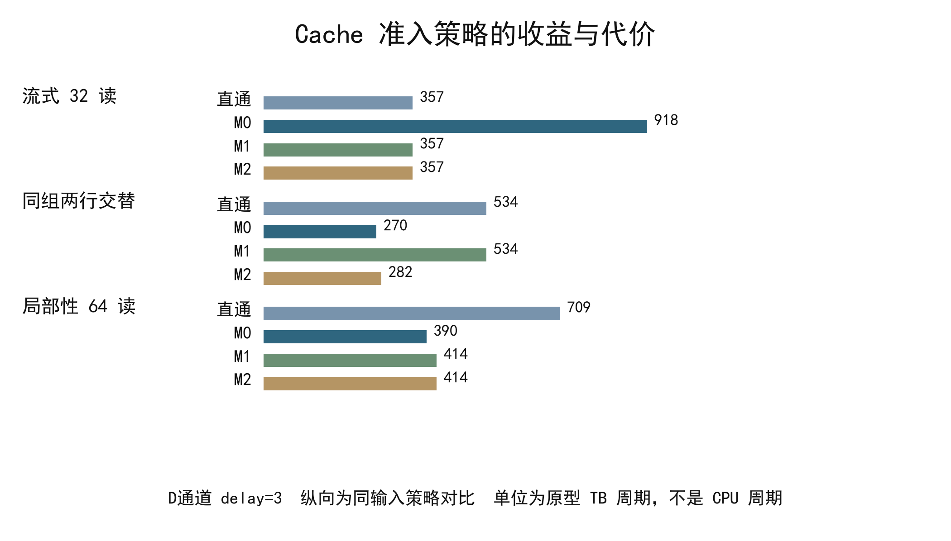
图17 同输入、同D通道delay3的Cache策略比较。M2修复M1交替访问退化，但并非所有访问模式最优。
表12 D通道delay3策略完整取舍示例
访问模式 | 直通 | M0 | M1 | M2
局部性64读 | 709 | 390 | 414 | 414
流式32读 | 357 | 918 | 357 | 357
两行交替48读 | 534 | 270 | 534 | 282
污染序列 | 930 | 1296 | 522 | 522
每行两字48读 | 534 | 797 | 942 | 942
三行循环48读 | 534 | 1374 | 534 | 534
FIFO历史冲突 | 147 | 279 | 147 | 214

M0局部性64读有60次命中，后端事务64→4，载荷256→64 B，周期709→390，减少44.99%。流式却无命中，每次读取4 B触发16 B填充，载荷128→512 B、周期357→918。M1首访旁路使流式恢复357，污染序列1296→522，但A/B交替两历史互相覆盖，退化到534。M2让交替访问44/48命中，载荷192→40 B，周期534→282，较M1少47.19%。
M2仍比M0交替270慢4.44%，局部性414也慢于M0 390；两字与三行等轨迹说明“先旁路再准入”可能付出额外等待或历史抖动。这个研究成果的特点是把最好结果与退化放在同一张表，按访问特征解释设计，而不是宣称Cache总能加速。当前只给原型周期与传输量，无CoreMark加速、综合频率/资源或CPU集成成绩。

3.3.9 动态预测的功能可靠性与性能代价
高阶候选沿M1～M3逐步得到真实指令反例和前后源对照。代表性自然IF miss中，旧M1在第26拍停顿同时redirect清空ID/EX，最终x5链接缺失；修复版保持到第30拍可推进才转移，x5=0xFFC合法写回恰一次、目标签名正确、错误路径STORE不存在。原B not-taken分支在第26～29拍各训练一次、第30拍又训练；修复资格使其仅解析训练一次。
未对齐目标在原JAL/JALR/taken branch归属异常，明确检查故障指令没有rd写回；中断可打断BTB暖机单指令自循环，在当前EX前保存EPC并取消其写回、STORE和训练，MRET后回到该指令。M3相邻CSR反例为PC24开MIE、PC28清MIE，前源会吞IRQ，新源先以EPC28进入处理程序，返回后才执行清MIE。有限定向对照不仅证明“进入handler”，还核cause、tval、入口、状态、返回与禁止副作用。[11]
表13 高阶控制修复的代表性证据
问题 | 原源观察 | 修复与有限验证
停顿旧STORE | 同一旧槽持续发写请求 | 首次合法写保留，后续同槽抑制
分支持有训练 | 自然miss期间共训练5次 | 可推进沿仅一次
stall与链接 | 旧源JAL/JALR丢链接 | 保持指令到可提交，链接及目标一次
相邻CSR屏蔽IRQ | pending被下一CSR抢先关闭 | 先取IRQ，MRET后再提交CSR
暖机跳转循环 | 原预测开启不能有界响应 | 核EPC及当前指令副作用取消

在相同真实C排序、CRC及函数指针程序上，BTB开关在组合/同步两种存储时序的8次运行逐笔与全状态一致，计算周期减少约8.02%～8.06%。随后CoreMark M5使用未改上游算法、同一次迭代镜像，完成4次确定计时mock功能层及6次真实时钟方程层；全32寄存器、全部测试内存、WB/STORE各自完整顺序、UART字节和计时读取均匹配。24个访问错误/CSR边界和32项参数相关46程序提供相应风险回归，不机械声称所有特权功能已验。
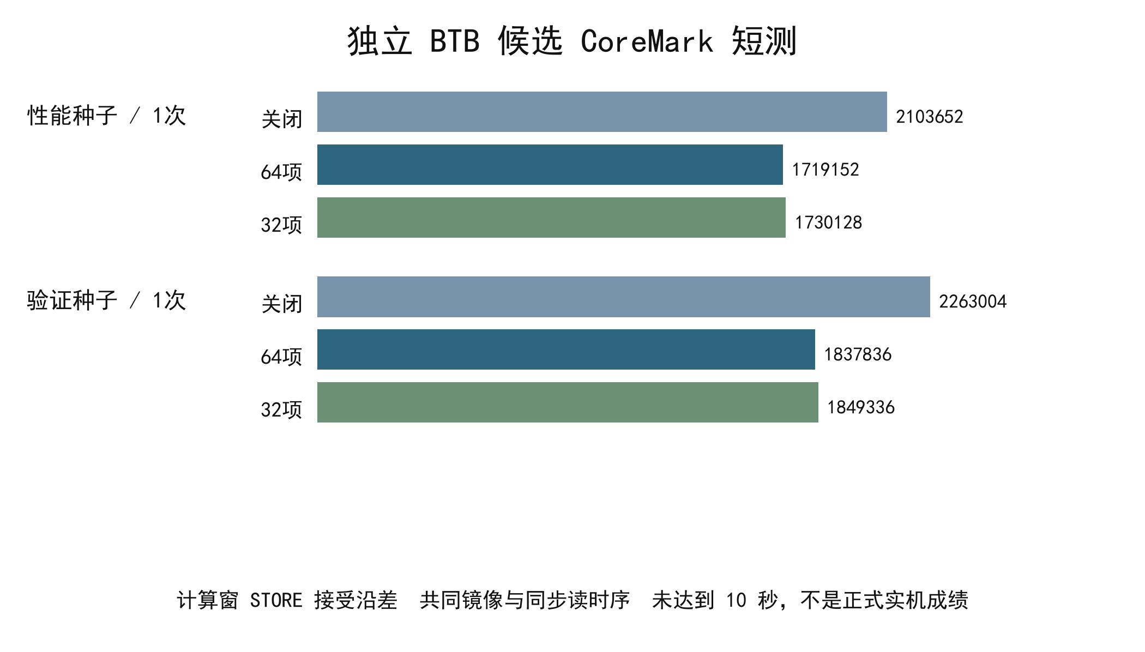
图18 相同CoreMark一次迭代镜像与同步读时序的BTB短测计算窗。周期差有功能检查支持，时长不足10秒。
表14 同条件候选性能与真实离线实现
配置 | 性能 / 验证周期 | LUT / FF | STA估频 MHz
关闭BTB | 2103652 / 2263004 | 10437 / 3068 | 32.3593
64项BTB | 1719152 / 1837836 | 11910 / 6976 | 30.9665
32项BTB | 1730128 / 1849336 | 11299 / 5088 | 33.9006

32项较关闭预测少17.75598%/18.27960%计算周期；相对64项只多约0.638%/0.626%周期，却少611 LUT、1888 FF，因此选为当前研究推荐。相对关闭BTB仍多862 LUT和2020 FF，需要为预测表与控制付出面积。三实现均DRM36等效16、IO15、同PG2L100H-6IFBG676、27 MHz约束、同一性能1次镜像；八组内部STA无负裕量，32项setup余量7.539 ns。频率是单次布局的内部STA估算，不是板上Fmax。
软件真实模拟计算时间约0.064～0.084秒，原“至少10秒”提示保留，不能据此报正式CoreMark或移植基础板级19秒成绩。另一次192迭代长测因宿主将已归档gzip误计为待压缩积压而退出；两种子各31完整段、16252928个观测事件经独立顺序参考前缀匹配，但没有最终CRC、完整返回或≥10秒完成结论。该失败为工具组织问题，不伪装成CPU FAIL，也不将前缀匹配充作整例通过。当前以严格短测、反例与资源对照展示已完成研究。

3.3.10 定点算子正确性与性能解释
表15 定点AI算子的数值与协议实验
测试类型 | 结果与解释
8组合成张量×2背压模式 | raw40逐行精确匹配；128项int8输出含重复配置均匹配
无背压 / 固定背压 | start接受至末输出136 / 148周期；128 MAC
配置代价 | 152次握手；当前TB占304周期，非硬件最小配置周期
非网格1 / 7 / 19 | 输出RMSE 0.017318 / 0.008441 / 0.007144
正负半值与饱和 | ±32、±96及边界逐项验证；最近舍入、半值远离零
协议可靠性 | 缺配置、busy、重复start、MAC/挂起结果复位与负向拒绝

每行16次MAC加结果握手为17拍，8行共136拍；固定背压增加12拍，得到148拍。结果保持与配置、复位验证说明这是具备完整单算子控制和数据路径的RTL成果，而非只有乘加表达式。按27 MHz算出的微秒值只能是条件估算，未综合或板测，因此正文采用周期口径，避免给出未经实现支持的AI工作频率。
非网格张量与未量化浮点点积对比，用于展示输入量化和最终舍入造成的误差。极大bias及极值测试会使8/8输出饱和，最终误差很大，这是规定的int8输出范围的可解释后果，不应挑选小误差宣传模型准确率。当前成果证明算子数值和握手在有限输入上的正确性，不能等同真实神经网络任务的识别精度、端到端延迟或CPU加速。

3.3.11 验证与复现工具的工程价值
验证机制对作品的贡献是让正确性与性能结论可以复查。CPU检查器保留重复合法写，分流逐笔比较WB和STORE，完整终态另查；应用检查完整事件账本，UART从物理引脚或真实接收取得；高阶异常检查故障归属和禁止副作用。哈希证明文件身份，独立参考证明语义，负向控制证明判定器能发现错误，三者不能互相替代。
长测采集不再把数百万条列表全部驻留内存。既有2迭代流式管道实测4602669条记录，194334829原始字节无损归档为31974737字节及元数据，临时空间峰值约4.10 MB；完整回读逐行逐字节匹配旧记录，未仅比摘要哈希。该次宿主运行反而由320.390秒到449.313秒，负载未受控，不能把压缩收益宣传成仿真提速。资源约束与真实代价同报，才便于安排验证预算。[14]
另有B独立离线工具用于逐笔重放、差异邻域与路径/资源守卫研究；其部分运行中内存、日志和deadline守卫被主线反例发现未闭，因此未直接接入生产验收链。该工具及收包审查仍是工程成果，但不把PASS_LOCAL或旧流重放当新CPU运行，也不将未采用工具的功能自动算入主线。
交付按稳定版、调试版、应用版和研究候选分目录，冻结计划、准确diff、完整命令、结果JSON、原日志及必要波形由SHA关联。工具异常、测试夹具错误、真实DUT不符与未执行各有状态；版本失败不静默覆盖。由此可以明确何时是算法正确、何时只是材料完整、何时真正完成系统和板级运行。

3.3.12 结论适用范围
本作品已完成裸机基础系统和低速事件应用的有限板级流程，完成原固定CoreMark的关键算法真实片上分析，并取得若干独立高阶机制的可信实验。这里集中列出影响结论理解的边界，避免在各章节重复削弱成果或过度扩大成果。
表16 验证层级与仍保留的边界
对象 | 已支持结论 | 不能扩张的结论
基础CPU/SoC | 定义EEI、真实C、同步DRM、UART/GPIO和双种子实机 | 完整ISA/任意程序/所有非法编码与特权机制
真实片上窗口 | O2固定256的局部有效槽、load-use和控制冲刷 | 全程退休IPC、完整前推数据、SM2新片上窗口
时钟与可靠性 | 27 MHz约束、内部STA、重复运行及数字同步检查 | 独立校频、全IO/CDC/MTBF或长期安全认证
调试核 | 保存并关联真实合格WDF窗口 | 旧4Critical、扫描链时钟与所有跨域已签核
事件应用 | 低速模拟输入、有限批次、正常/错误/超时及软件边界 | 真实工业部署、连续无损采样、高速逻辑分析
独立高阶 | Cache/AI有限仿真；BTB及所选M-mode、离线实现 | Cache/AI CPU集成、真实AI模型、完整高阶1/2/3
候选CoreMark | 双种子严格短测及长测已观测前缀 | 候选≥10秒完整通过、实机成绩或EEMBC认证

旧调试工程的Place-2028与三条Route-2036涉及扫描链TCK/捕获及SRB时钟路由，未靠降级告警或无调试版0Critical宣称修复。现有波形仅在触发回读、时钟连续性、已知PC/反汇编及同版完整UART交叉核验下作限定观察。后续需官方支持的调试时钟映射/布线方案及准确连接证据，才能关闭全调试签核。温度/供电及配置异常未获独立物理测量的部分仍保留，配置成功不能替代安全结论。
指南列出三项高阶任务，但未明确逐项阶段权重或豁免。本作品按实际完成层级交付，不认定全部可免，也不以独立原型替代系统验收。

第四部分 总结

4.1 可扩展之处
后续优先以真实设备接口替换按键模拟，依据实际最短脉冲和故障窗口确定采样与容量，并在有界等待协议下引入连续采集/导出。Cache需先解决MMIO不可缓存、共享后端与CPU等待，再用真实轨迹评价策略；动态预测需补齐特权一致性及≥10秒完整候选验证；AI需取得合法模型并建立量化、网络和端到端任务对照。调试版时钟Critical、物理CDC/IO及校频应单独闭环。扩展以实际瓶颈和可验收益选择，不预设堆叠功能。

4.2 心得体会
本作品最重要的收获，是将模块验证推进为真实程序在固定硬件上完成有用途的流程。指令补齐和冒险检查提供基础，C启动、同步存储、计时和外设输出使处理器成为可展示、可分析的系统。组合读与DRM一拍返回的错位，使我们认识到接口时序必须像指令语义一样明确；两相适配有吞吐代价，但先保证了启动、数据和写副作用可靠。
性能实验强调固定条件和采用门。片上窗口帮助定位控制冲刷与软乘路径；O3展开虽正确，却因收益不足和代码膨胀回退。SM2以小幅代码代价取得双种子实机支持；Cache的流式退化和双历史改进则说明，反例与适用条件也是重要成果。
事件应用把基础技术转化为诊断用途：设备报警后，用户需要知道先错了哪一步、等了多久及故障前后状态。有限记录保留可解释上下文，更符合小型系统的容量与带宽条件。
工程中以独立参考、逐笔副作用、负向控制和身份链交叉核验，保留失败及工具问题。团队分工与AI工具提高了开发效率，技术结论由可复查证据支持。作品形成了从设计、运行到分析、取舍和交付的完整方法，也为后续演进留下清晰起点。

第五部分 参考文献
[1] 深圳市紫光同创电子有限公司. 全国大学生嵌入式芯片与系统设计竞赛2026 FPGA创新设计赛道选题指南[Z]. 2026. 实际PDF第4–5、9–11、17页；选题一印刷第7–9页.
[2] RISC-V International. The RISC-V Instruction Set Manual Volume I Unprivileged ISA RV32I Version 2.1[S/OL]. 项目留存规范核查，2026-11-03.
[3] RISC-V International. The RISC-V Instruction Set Manual Volume II Privileged Architecture Machine ISA Version 1.13[S/OL]. 项目留存中断/CSR/返回规则核查，2026-11-03.
[4] EEMBC. CoreMark 源码及移植说明[CP/OL]. https://github.com/eembc/coremark. 本项目固定算法文件及身份见代码包上游清单，2026-11-03.
[5] 深圳市小眼睛科技有限公司. 盘古100Pro+开发板 MES2L676-100HP 配套硬件资料[Z]. 项目本地资料副本.
[6] 紫光同创. ADS Synthesis User Guide[Z]. PDS 2022.2-SP6.4配套文档，syn_preserve相关实际第53、92页.
[7] 紫光同创. User Constraint Editor User Guide[Z]. PDS 2022.2-SP6.4配套文档，时钟路由及约束相关实际第97–98页.
[8] 项目组. SM2双种子实机复验与UART接收诊断；基础运行版本可靠性收尾与单候选性能对照[R]. 2026-11-01—2026-11-02. 源入口见随附成果—证据对应表E04–E08.
[9] 项目组. 固定CoreMark256真实片上流水线效率与证据报告[R]. 2026-11-01. 原WDF、逐点数据及图注对应证据E07.
[10] 项目组. 事件记录应用M1/M2软件验证、M3实现及三场景板级验收报告[R]. 2026-11-03. 证据E09–E12.
[11] 项目组. 独立BTB/M-mode M1–M3修复、真C及CoreMark严格短测与资源时序对照报告[R]. 2026-11-03. 证据E13–E16.
[12] 项目组. 独立Cache M0、再次访问准入M1、双历史标签M2设计与比较报告[R]. 2026-11-03. 证据E17–E18.
[13] 项目组. 16×8定点全连接算子数值与协议验证报告[R]. 2026-11-03. 证据E19.
[14] 项目组. 长测流式证据管道及CoreMark分层证据与长测前缀复核报告[R]. 2026-10-26—2026-11-03. 证据E16、E20.
[15] 项目组. 固定一拍同步存储软件适配与真实C启动验证报告[R]. 2026-10-23—2026-10-24. 证据E01–E03.

